****

אוגדן למורה

**שימוש במעבדות דיגיטליות בתהליך ההוראה והלמידה של מקצוע מו"ט בחט"ב**

**טיוטה**

תשע"ז

15.8.2017

|  |  |
| --- | --- |
|  |  |
| **כתיבה** | ד"ר אילנה הופפלד ד"ר סטלה חזינה גב' מרינה ארמיאץ' |
| **ראש המרכז הארצי למורי מדע וטכנולוגיה בחטיבת הביניים ומדע וטכנולוגיה לכל** | ד"ר יעל שוורץ |
| **יועצת אקדמית** | ד"ר זהבה שרץ |
|  |  |
| **קראו והעירו** | ד"ר יעל שוורץ ד"ר רוני מועלם ד"ר אמנון חזן |
| **הוצאה לאור** | מרכז ארצי למורי מו"ט בחט"ב ומוט"ל,  מכון ויצמן למדע, רחובות  טלפון: 08-9378430  אתר ברשת: [www.motnet.proj.ac.il](http://www.motnet.proj.ac.il) |

תוכן עניינים

[מבוא 4](#_Toc494387306)

[**השפעת חימום הסביבה על כמות הזיעה המופרשת** 7](#_Toc494387307)

[לתלמיד 8](#_Toc494387308)

[למורה 16](#_Toc494387309)

[**הקשר בין פעילות גופנית לבין קצב פעימות הלב (דופק)** 19](#_Toc494387310)

[לתלמיד 20](#_Toc494387311)

[למורה 24](#_Toc494387312)

[**השפעת צבע החומר על קצב התחממותו** 30](#_Toc494387313)

[לתלמיד 31](#_Toc494387314)

[למורה 37](#_Toc494387315)

[**בדיקת השפעת האור על קצב הפוטוסינתזה על פי ריכוז החמצן שבתמיסה** 41](#_Toc494387316)

[לתלמיד 42](#_Toc494387317)

[למורה 48](#_Toc494387318)

[**האם מסת הגוף הנופל משפיעה על מהירות נפילתו?** 52](#_Toc494387319)

[לתלמיד 53](#_Toc494387320)

[למורה 58](#_Toc494387321)

[**הקשר בין צבע המסנן לבין קרינת האור הנבלעת בו** 63](#_Toc494387322)

[לתלמיד 64](#_Toc494387323)

[למורה 70](#_Toc494387324)

[**השפעת זווית הפאנל הסולארי על עוצמת הזרם והמתח המופק** 75](#_Toc494387325)

[לתלמיד 76](#_Toc494387326)

[למורה: 83](#_Toc494387327)

[**מדידות של pH באמצעות חיישנים – הכרת סולם ה-pH** 89](#_Toc494387328)

[לתלמיד 90](#_Toc494387329)

[ללבורנט: 100](#_Toc494387330)

[למורה 101](#_Toc494387331)

[**קפה על הבוקר: בדיקת קצב מעבר חום בין גופים שונים כתלות בהפרש הטמפרטורות ביניהם** 107](#_Toc494387332)

[לתלמיד 108](#_Toc494387333)

[למורה 115](#_Toc494387334)

[**נספח 1:** שאלון על חווית הלימוד במעבדה הדיגיטלית 119](#_Toc494387335)

[**נספח 2:** תצוגות מסך 120](#_Toc494387336)

## מבוא

שימוש במעבדות דיגיטליות בתהליך ההוראה והלמידה של מקצוע מדע וטכנולוגיה בכיתות חטיבת הביניים - על שום מה?

* מפתח הן את מיומנויות החקר והן את האוריינות הדיגיטאלית
* הופך את ההוראה ליצירתית יותר
* מגביר את העניין ומעלה את רף הציפיות של התלמידים לשיעור מרתק ושונה.

במחקרים ראשוניים שנעשו, נמצא כי שילוב מעבדות דיגיטליות בהוראה, הינו כלי יעיל לקידום המוטיבציה של התלמידים ללימודי מו"ט בחט"ב ולפיתוח חשיבה חוקרת.

מצאנו ארבע קבוצות של גורמים שמשפיעים על מוכנות המורים להשתמש במעבדות דיגיטליות, בתהליך הוראה במו"ט חט"ב:

1. סיבות אישיות כמו סקרנות, מוטיבציה, דביקות במטרה, רצון לשפר את תהליך ההוראה ועוד.
2. גורמים חיצוניים, כגון הצטיידות מתאימה של מעבדה בית ספרית, בקיאות של לבורנט בעבודה עם מעבדות דיגיטליות, כמות הזמן הנדרשת להכנה לשיעור, זמן ביצוע הניסוי ועיבוד נתוני הניסוי בזמן השיעור.
3. השפעה של עמדת הסובבים את המורה כגון הנהלת בית הספר, מנחי השתלמויות, עמיתים וכדומה.
4. השפעת תכונות ייחודיות של תהליך ההוראה-למידה תוך שימוש במעבדות דיגיטליות.

**עקרונות על פיהם פותח האוגדן למורה**

* מכיל התנסויות לכיתות ז' – ט' בנושאים מרכזיים מגוונים: מתחומי מדעי החיים ומדעי הסביבה (3 התנסויות), כימיה (2 התנסויות) ופיזיקה (5 התנסויות).
* מקנה, מתרגל ומיישם את מיומנויות החקר הבאות: ייצוג מידע באמצעות תרשים; עריכת השוואה; ניסוח שאלת חקר; ניסוח של השערת החקר והצגת התוצאות הצפויות בגרף: כותרת הגרף, שמות וכותרות לציר ה-x ולציר ה –y, בחירת יחידות; בחירת בקרה מתאימה לניסוי; ביצוע מדידות וקריאת תוצאות; הסקת מסקנות מבוססות.
* מבוסס על PEOE (predict – explain – observe - explain)
* כולל משימות להערכה הישגי התלמיד, הערות דידקטיות למורה והנחיות טכנולוגיות לשימוש מושכל במעבדות דיגיטליות.

התנסות עם טאבלט משולב חיישני טמפרטורה
השפעת הריכוז של מלח בישול בתמיסה על טמפרטורת רתיחתה


**איור 1:** התנסות עם טאבלט משולב חיישני טמפרטורה

השפעת הריכוז של מלח בישול בתמיסה על טמפרטורת רתיחתה

התנסות עם טאבלט משולב אוגר נתונים חיצוני
בדיקת קצב מעבר חום בין גופים שונים כתלות בהפרש הטמפרטורות ביניהם


**איור 2:** התנסות עם טאבלט משולב אוגר נתונים חיצוני

בדיקת קצב מעבר חום בין גופים שונים כתלות בהפרש הטמפרטורות ביניהם

**רשימת מקורות:**

1. M. Le Boniec, À. Gras-Velázquez & A. Joyce (2012). Impact of data loggers on science teaching and learning. European Schoolnet (EUN Partnership AISBL) Rue de Trèves 61 • B-1040 Brussels • Belgium www.eun.org • [info@eun.org](mailto:info@eun.org)
2. Cochrane, Matthew (2016) Turn Your Phones On: Using Android Devices to Collect Scientific Data. In: Shelley, M, Kiray, S and Celik, I (eds). Education Research Highlights in Mathematics, Science And Technology 2016. ISRES Publishing, pp. 87-95.

## השפעת חימום הסביבה על כמות הזיעה המופרשת

**קשר לתכנית הלימודים**

**תחום תוכן:** מדעי החיים - ביולוגיה

**נושא מרכזי:** מערכות ותהליכים ביצורים חיים

**נושא משנה ב:** תפקודן של מערכות ביצורים חיים: הובלה

**שכבת גיל:** ז'

**תחום מיומנויות למידה:** מיומנויות חקר – ביצוע ניסוי, איסוף נתונים, עיבוד ממצאים והסקת מסקנות.

בניסוי זה נמדוד את הלחות היחסית, באמצעות חיישן לחות בסביבת החדר ובמערכת סגורה.

נמדוד את הלחות היחסית של החדר. אחר כך נכניס את היד יחד עם חיישני לחות וטמפרטורה לתוך שקית פלסטיק. נצמיד ליד את ידיות השקית על ידי קשירתן. היד העטופה בשקית פלסטיק מהווה מערכת סגורה. נמדוד את טמפרטורת סביבת היד ואת הלחות היחסית בסביבה.

נראה כי כאשר טמפרטורת הסביבה במערכת סגורה עולה, הלחות היחסית עולה.

היד מגיבה בתהליך הזעה. טיפות הזעה מתעבות על פני השקית ולא מתנדפות.

**הערה:** מומלץ לקשר את הניסוי להוראת הנושא מאזן מים באדם (הפרשת הזיעה גוברת בהרבה עם עליית הטמפרטורה החיצונית, חשיבות סוג הלבוש בימים חמים ובביצוע פעילות גופנית), תהליכי איבוד מים בבעלי חיים ובצמחים (דיות).

### לתלמיד

**שאלה:**

האם כמות הזיעה המופרשת מהגוף גוברת עם עליית הטמפרטורה החיצונית?

בניסוי זה נשנה את הטמפרטורה החיצונית של היד (נמדוד את שינוי של הטמפרטורה באמצעות חיישן טמפרטורה) ונמדוד את השינוי בלחות היחסית, באמצעות חיישן לחות.

נמדוד את הלחות היחסית של החדר. אחר כך נכניס את היד יחד עם חיישני לחות וטמפרטורה לתוך שקית פלסטיק. נצמיד ליד את ידיות השקית על ידי קשירתן. היד העטופה בשקית פלסטיק מהווה מערכת סגורה. נמדוד את טמפרטורת סביבת היד ואת הלחות היחסית בסביבה, במשך 5 דקות.

**השערה:**נבאו מה תהיה לדעתכם התשובה לשאלה. הציגו את הניבוי בגרף. נמקו.

**הוראות לביצוע הניסוי עם טאבלט Globisens**

**ציוד וחומרים**

* חיישן טמפרטורה חיצוני
* טאבלט Globisens + מעבדת מיני הכוללת חיישן לחות
* שקית פלסטיק עם ידיות

**מהלך הניסוי**

1. לחבר את חיישן הטמפרטורה למעבדת המיני.
2. להפעיל את טאבלט.
3. להפעיל את תוכנת עיבוד הנתונים GlobiLab.
4. ליצור קשר בין מעבדת המיני לטאבלט באמצעות Bluetooth.
5. ללחוץ על כפתור "הגדרות" טאבלט GLOBISENS, לבחור את החיישנים "טמפרטורה חיצוני" ו"לחות" ולהגדיר 1000 דגימות בקצב 1/שנייה.
6. להחזיק את מעבדת המיני יחד עם חיישן הטמפרטורה ביד אחד.  
   מדידה של הלחות היחסית של החדר 
   תוך שימוש בטאבלט Globisens
   

**איור 1:** מדידה של הלחות היחסית של החדרתוך שימוש בטאבלט Globisens

1. במסך של הטאבלט ללחוץ על הכפתור "איש רץ" .
2. לבצע מדידות במשך 5 דקות.
3. להכניס את היד יחד עם מעבדת מיני והחיישן לתוך שקית הפלסטיק. לקשור את ידיות השקית סביב היד לבידוד המערכת.   
   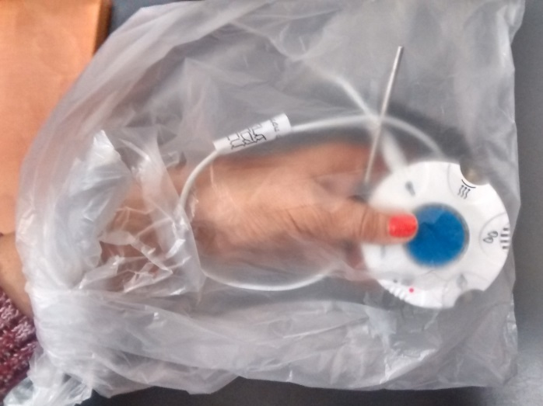

**איור 2:** מדידה של הלחות היחסית במערכת סגורהתוך שימוש בטאבלט Globisens

1. לבצע מדידות במשך 5 דקות נוספות.
2. במסך של הטאבלט ללחוץ על הכפתור "עצור"  על מנת להפסיק את המדידה.
3. לשמור את קובץ התוצאות בשם הכולל את נושא הניסוי ותאריך ביצועו.

**הוראות לביצוע הניסוי עם טאבלט Einstein**

**ציוד וחומרים**

* חיישן טמפרטורה ולחות משולב חיצוני  
  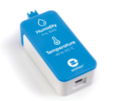
* טאבלט Einstein
* שקית פלסטיק עם ידיות

**מהלך הניסוי**

1. לחבר את חיישן טמפרטורה ולחות משולב לטאבלט Einstein.
2. להפעיל את הטאבלט.
3. להפעיל את תוכנת עיבוד הנתונים MiLab.
4. לבדוק ב"הגדרות" שחיישנים טמפרטורה ולחות מסומנים ב-"V".
5. ללחוץ על הכפתור "הגדרות" טאבלט EINSTEIN ולהגדיר משך זמן דגימה 10 דקות בקצב 1/שנייה.
6. ללחוץ על הכפתור טאבלט EINSTEIN
7. להחזיק את החיישן המשולב ביד אחד.  
   מדידה של הלחות היחסית של החדר 
   תוך שימוש בטאבלט Einstein
   

**איור 3:** מדידה של הלחות היחסית של החדר  
תוך שימוש בטאבלט Einstein

1. במסך של טאבלט ללחוץ על הכפתור טאבלט EINSTEIN .
2. לבצע מדידות במשך 5 דקות.
3. להכניס את היד יחד עם החיישן המשולב לתוך שקית פלסטיק. לקשור את ידיות השקית סביב היד לבידוד המערכת.   
   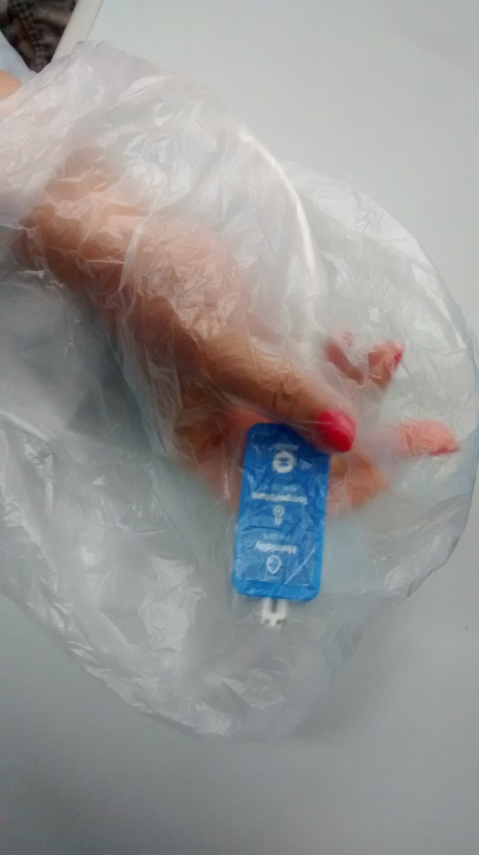

**איור 4:** מדידה של הלחות היחסית במערכת סגורהתוך שימוש בטאבלט Einstein

1. לבצע מדידות במשך 5 דקות נוספות.
2. במידת הצורך, במסך של הטאבלט ללחוץ על הכפתור "עצור" טאבלט EINSTEIN על מנת להפסיק את המדידה.
3. ללחוץ על צלמית טאבלט EINSTEIN על מנת לשמור את קובץ התוצאות בשם הכולל את נושא הניסוי ותאריך ביצועו.

**דף לתלמיד**

1. מה אתם מרגישים ביד העטופה?

|  |
| --- |
|  |

1. מה אתם מרגישים לאחר הסרת השקית?

|  |
| --- |
|  |

1. המערכת של "יד עטופה בשקית", האם מתאימה להגדרה של "מערכת"? אם כן, הסבירו מדוע. אם לא, הסבירו מדוע.  
   היעזרו בתרשים שלפניכם:

|  |  |
| --- | --- |
| שם מערכת | |
|  | |
|  |  |
| רכיבים | תהליכים |
|  |  |
|  |  |
| קשר בין הרכיבים והתהליכים | |
|  | |

מתוך: **חוקרים מערכות חיים א'**, שער 2: חוקרים מערכות הובלה, מאת לנה ראב"ד, תום ביאליק, מיכל השכל-איטח, פרופ' ענת ירדן, מטמו"ן חדש, המחלקה להוראת המדעים , במכון ויצמן למדע  ומשרד החינוך, 2013.

1. מה המשתנה המשפיע ומה המשתנה המושפע?

|  |
| --- |
|  |

1. מהן נקודות המינימום והמקסימום של כ"א מהמשתנים המושפעים? מה ההפרש ביניהן?

|  |
| --- |
|  |

1. תנו דוגמאות נוספות למצבים של עלייה בטמפרטורת הגוף.

|  |
| --- |
|  |

1. תנו הצעות להורדה של טמפרטורת הגוף ע"י
   1. התנהגות
   2. מנגנונים בגוף האחראים על הורדת הטמפרטורה.

|  |
| --- |
|  |

**מבדק**

1. מהו מאזן מים?

|  |
| --- |
|  |

1. מהו מאזן מים תקין?, מהו מאזן מים שלילי?, מאזן מים חיובי?

|  |
| --- |
|  |

1. מהו הקשר בין התאדות הזעה למאזן חום בגוף?

|  |
| --- |
|  |

1. מהו מאזן חום תקין?

|  |
| --- |
|  |

1. מה הקשר בין עליית הטמפרטורה של הסביבה לבין מידת ההזעה? נמקו.

|  |
| --- |
|  |

### למורה

**תוצאות לדוגמה:**

**במסך הטאבלט (תוצאות המדידה של השינוי בטמפרטורה (במעלות צלזיוס), בעקום בצבע אדום; (תוצאות המדידה של השינוי בלחות היחסית (באחוזים), בעקום בצבע כחול;**

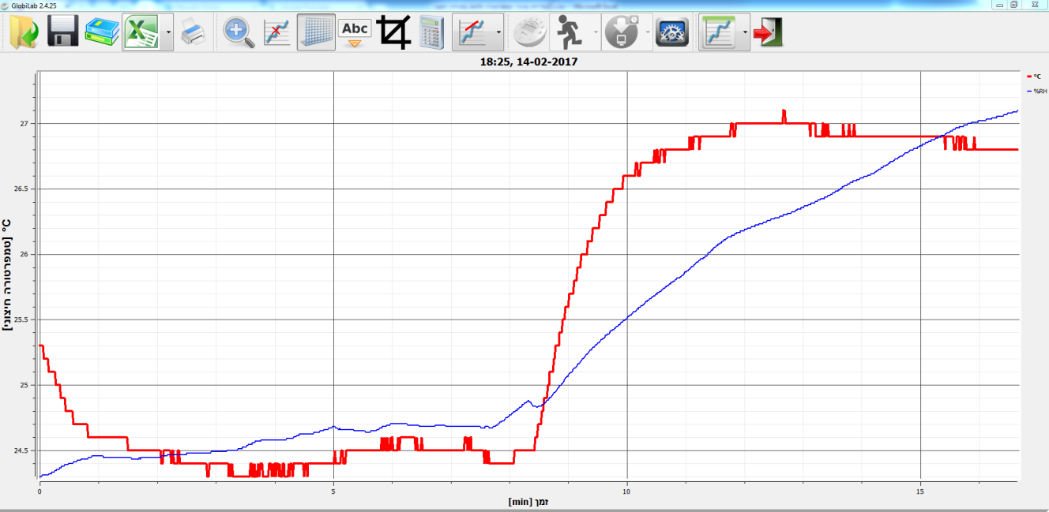

**EXCEL**

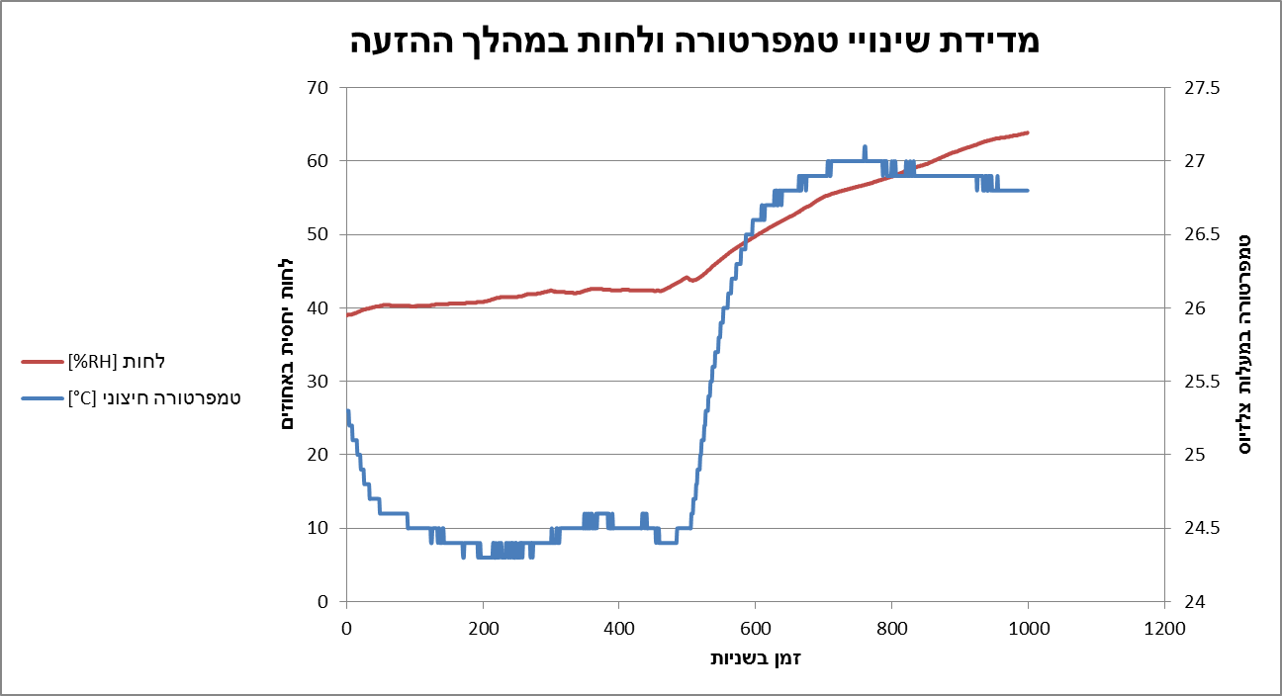

**תשובות לדף לתלמיד:**

1. מה אתם מרגישים ביד העטופה?   
   התחממות
2. מה אתם מרגישים לאחר הסרת השקית?   
   רטיבות והתקררות
3. המערכת של "יד עטופה בשקית", האם מתאימה להגדרה של "מערכת"? אם כן, הסבירו מדוע. אם לא, הסבירו מדוע. היעזרו בתרשים שלפניכם:

|  |  |
| --- | --- |
| שם מערכת | |
| יד עטופה בשקית | |
|  |  |
| רכיבים | תהליכים |
| יד, שקית, חיישנים | הזעה |
|  |  |
| קשר בין הרכיבים והתהליכים | |
| במערכת סגורה כאשר טמפרטורת הסביבה עולה, מופרשת זעה והלחות היחסית של הסביבה עולה | |

מתוך: **חוקרים מערכות חיים א'**, שער 2: חוקרים מערכות הובלה, מאת לנה ראב"ד, תום ביאליק, מיכל השכל-איטח, פרופ' ענת ירדן, מטמו"ן חדש, המחלקה להוראת המדעים , במכון ויצמן למדע  ומשרד החינוך, 2013.

1. מה המשתנה המשפיע ומה המשתנה המושפע?   
   המשתנה המשפיע הוא זמן כיסוי היד; המשתנים המושפעים הם   
   (1) טמפרטורת הסביבה הסגורה, (2) לחות יחסית בסביבה
2. מהן נקודות המינימום והמקסימום של כ"א מהמשתנים המושפעים? מה ההפרש ביניהן?   
   טמפ' מינימלית=24 מעלות צלזיוס; טמפ' מכס=27 מעלות צלזיוס; ההפרש 3 מעלות צלזיוס. לחות יחסית מינימלית=40%; לחות יחסית מינימלית=64%; ההפרש 24%.

1. תנו דוגמאות נוספות למצבים של עלייה בטמפרטורת הגוף   
   מצבי מחלה, פעילות גופנית
2. תנו הצעות להורדה של טמפרטורת הגוף ע"י א. התנהגות ב. מנגנונים בגוף האחראים על הורדת הטמפרטורה.   
   התנהגות: הרטבה,   
   מנגנון: הזעה, התרחבות כלי דם בפריפריה

**תשובות למבדק**

1. מהו מאזן מים?

היחס בין כמויות המים הנקלטות בגוף לכמויות הנפלטות ממנו בפרק זמן מסוים.

1. מהו מאזן מים תקין?, מהו מאזן מים שלילי?, מאזן מים חיובי?

מאזן מים תקין שכמות המים הנקלטת שווה לכמות המים הנפלטת. מאזן שלילי כאשר כמות המים הנפלטת גדולה מהנקלטת. מאזן חיובי כאשר כמות המים הנפלטת קטנה מהנקלטת.

1. מה מאזן חום תקין? מהו הקשר בין התאדות הזעה למאזן חום בגוף?

מאזן חום תקין בגוף כאשר הגוף שומר על טמפרטורה קבועה של הגוף ע"י פליטה של חום אל הסביבה וההיפך. התאדות הזיעה מסיעה את עודף החום מהגוף מקררת את הגוף ושומרת על מאזן חום תקין.

1. מה הקשר בין עליית הטמפרטורה של הסביבה לבין מידת ההזעה?

כאשר טמפרטורת הגוף גבוהה בסביבה, מתרחשת עליה של טמפרטורת הגוף באמצעות הפרשת זיעה החום מוסע מהגוף והטמפרטורה יורדת ומתייצבת.

**לקריאה נוספת בנושא:**

* [מנגנון ההזעה והומאוסטזיס](http://www.lilachbooks.co.il/web/8888/nsf/web/1191/13671ImageFile3.pdf)
* [מאזן המים בצמחים](http://ict-agribioed.huji.ac.il/ictPortal/photosentesis/vt/vt4_3.aspx)

## הקשר בין פעילות גופנית לבין קצב פעימות הלב (דופק)

**קשר לתכנית הלימודים**

**תחום תוכן:** מדעי החיים - ביולוגיה

**נושא מרכזי:** מערכות ותהליכים ביצורים חיים

**נושא משנה ב:** תפקודן של מערכות ביצורים חיים: הובלה

**שכבת גיל:** ז'

**תחום מיומנויות למידה:** מיומנויות חקר – ביצוע מדידות, עיבוד ממצאים, ניתוח והוצאת נתונים מייצוג חזותי (גרף) והסקת מסקנות.

בניסוי זה נשאל, מהי השפעת הפעילות הגופנית על קצב פעימות הלב. נבדוק כיצד פעילות גופנית ברמות קושי שונות משפיעה על קצב פעימות הלב וכיצד כושר גופני משפיע על מהירות החזרה לדופק נורמלי.

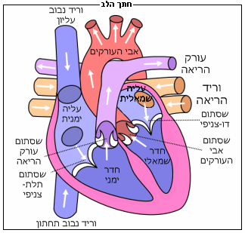

**איור 1:** תיאור סכמתי של מבנה לב האדם

### לתלמיד

**שאלה:**

האם פעילות גופנית משפיעה על קצב פעימות הלב?

נבדוק דופק אצל תלמידים באמצעות חיישן דופק המחובר לטאבלט תוך ביצוע פעילות גופנית ברמות קושי שונות (מנוחה, הליכה, ריצה).

**השערה:**נבאו מה תהיה לדעתכם התשובה לשאלה. הציגו את הניבוי בגרף. נמקו.

**הוראות לביצוע הניסוי עם טאבלט Globisens**

**ציוד וחומרים**

* חיישן דופק חיצוני
* טאבלט Globisens + מעבדת מיני

**מהלך הניסוי**

1. לחבר את חיישן הדופק למעבדת המיני בצד אחד ולאצבע בצד השני.
2. להפעיל את הטאבלט.
3. להפעיל את תוכנת עיבוד הנתונים GlobiLab.
4. לצור קשר בין מעבדת המיני לטאבלט באמצעות Bluetooth.
5. ללחוץ על הכפתור "הגדרות" טאבלט GLOBISENS, לבחור את החיישן "דופק" ולהגדיר 1000 דגימות בקצב 10/שנייה.
6. מומלץ להחזיק את מעבדת המיני יחד עם חיישן הדופק ביד אחת.  
   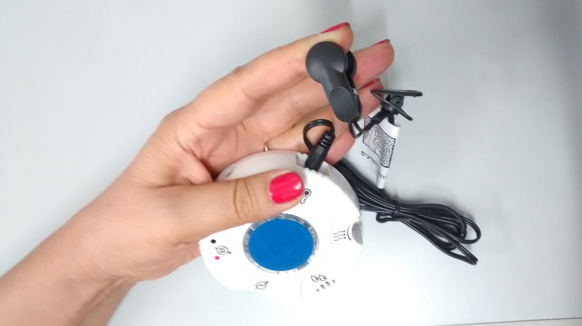

**איור 2:** צילום של מעבדת מיני עם חיישן דופק

1. במסך של הטאבלט ללחוץ על הכפתור "איש רץ" .
2. לבצע מדידות **במצב מנוחה** במשך 3 דקות.
3. לעבור **לפעילות גופנית מתונה** (לדוגמה, הליכה) ולהמשיך במדידות במשך 3 דקות נוספות.
4. לחזור **למצב מנוחה** ולהמשיך במדידות במשך 3 דקות נוספות.
5. לעבור **לפעילות גופנית מואצת** (לדוגמה, ריצה קלה) ולהמשיך במדידות במשך 3 דקות נוספות.
6. לחזור **למצב מנוחה** ולהמשיך במדידות, עד סוף הניסוי.
7. לשמור את קובץ התוצאות בשם הכולל את נושא הניסוי ותאריך ביצועו.
8. לערוך השוואה בין התוצאות שהתקבלו בשלושת המצבים.

**הערה:**   
ניתן לערוך השוואה בין תוצאות המדידות שקיבלתם לבין התוצאות שקבלו תלמידים עמיתים. דונו בתוצאות ההשוואה.

**הצגת התוצאות שנמדדו בניסוי**

1. תארו במילים את התוצאות המוצגות בגרפים שהתקבלו בטאבלט בעת ביצוע פעילות גופנית ברמות קושי שונות .

|  |
| --- |
|  |

1. הציגו את התוצאות בטבלה

|  |  |  |
| --- | --- | --- |
| **סוג פעילות גופנית** | **משך הפעילות (דקות)** | **מספר מקסימלי של פעימות הלב לדקה (bpm)** |
|  |  |  |
|  |  |  |
|  |  |  |
|  |  |  |
|  |  |  |

**מבדק**

1. מדוע קצב הלב עולה בביצוע פעילות גופנית?

|  |
| --- |
|  |

1. אילו שינויים חלו בדופק במצבים שונים של מאמץ גופני?

|  |
| --- |
|  |

1. אילו יתרונות יש לבדיקה עם חיישן דופק לעומת בדיקה עם אצבעות כף היד?

|  |
| --- |
|  |

1. מה המסקנות הנובעות מהמדידות שבצעת? נמקו.

|  |
| --- |
|  |

### למורה

**הערות דידקטיות**

התלמידים יבצעו את פעילות מדידת קצב הלב לאחר שלמדו את הנושא הלב: מבנה ותפקיד.

ניתוח התוצאות יתייחס ל: :

* טווח הדופק בין מצב מנוחה ומצב מאמץ.
* ממוצע קצב הדופק במצב מנוחה ובמצב מאמץ.
* ההבדל בקצב הדופק בין מנוחה למאמץ.
* השוואה בין תוצאות המדידה של קבוצות תלמידים שונות.
* הסקת מסקנות לגבי הקשר בין מין, גיל, גובה, דרגת פעילות גופנית לבין תוצאות המדידה של קצב פעימות הלב.

**רעיונות נוספים**

1. לחלק כיתה לקבוצות לפי סוג האימון. לדוגמה: קבוצת ריצה, קבוצת הליכה, קבוצת קפיצות, קבוצת ביקורת.
2. להגדיר את התדירות ואת משך האימון. לדוגמה: כל יום במשך חצי שעה.
3. על התלמידים לנבא את ממוצעי קצב הדופק בכל קבוצה, בשבועות 1, 2, 3, 4.
4. לבצע אימונים בכל הקבוצות לפי התדירות שנבחרה. קבוצת ביקורת לא מתאמנת כלל.
5. לבצע מדידות של קצב הדופק מידי שבוע, בכל הקבוצות לפני ואחרי האימון. לחשב ממוצעי הדופק לכל קבוצה.
6. בסוף החודש לערוך השוואה בין התוצאות שהתקבלו בקבוצות שונות כולל קבוצת ביקורת. להשוות את התוצאות בפועל עם תוצאות הניבוי ולהסיק מסקנות.

**רקע**

פעולת לב אחת, שלמה, שבה לב שואב לתוכו דם מן הורידים ומזרימו לתוך העורקים, נקראת דפיקת לב או פעימת לב.

תפוקת הלב:   
בזמן מנוחה הלב מוציא בכל פעימה כ- 60 – 70 סמ"ק דם מכל חדר. כמות דם זאת נקראת נפח פעימה.   
קצב הלב, נמדד במספר פעימות לדקה. בזמן מנוחה קצב הלב הוא בין 70 ל - 80 פעימות לדקה.   
לכן, בכל דקה הלב מוציא מכל חדר בין 5 – ל- 6 ליטר דם. זוהי תפוקת הלב. תפוקת הלב, מושפעת משני גורמים: נפח הפעימה וקצב הפעילות.  
בזמן מאמץ עולה תפוקת הלב, הן על ידי עליה בקצב הלב והן על ידי עליה בנפח הפעימה. תפוקת הלב יכולה לגדול עד פי 4 ויותר.

פעולות כגון: הליכה, ריצה, רכיבה על אופניים וכו' מפעילות קבוצות גדולות של שרירים, ובתגובה מואצת הפעילות של מערכות ההובלה והנשימה. הגוף מגיב בזירוז של תהליכי הפקת אנרגיה.

**משק האנרגיה של הגוף:**   
חומרי המזון הם מקורות האנרגיה של הגוף. בשלב הראשון מתפרק המזון במערכת העיכול למרכיביו, אשר נספגים למערכת הדם. לאחר תהליך הספיגה והעיבוד מובלים רכיבי המזון אל התאים ונקלטים בהם. התוצר העיקרי, שמשמש כמגיב בתהליכי הפקת האנרגיה בתאים, הינו הגלוקוז.

בתאים עובר הגלוקוז חמצון, שרשרת של תהליכי פירוק אנזימטיים, שבסופה מתקבלים פחמן דו חמצני, מים ואנרגיה. תהליך זה נקרא בשם **נשימה תאית**. זהו המקור העיקרי לאנרגיה המופקת בגוף, ואשר משמשת לקיום כל פעולות החיים.

ניתן לתאר תהליך זה בנוסחה הבאה:

C6H12O6 + 6O2 6CO2+ 6H2O + e

גלוקוז + חמצן פחמן דו-חמצני + מים + אנרגיה

תפוקת הלב מושפעת מהשינויים החלים בחילוף החומרים בגוף. חילוף החומרים מושפע מגורמים מגוונים וביניהם פעילות גופנית, תזונה, גיל מין ומשקל.

**תוצאות לדוגמה:**

מדידת קצב לב בזמן ריצה:

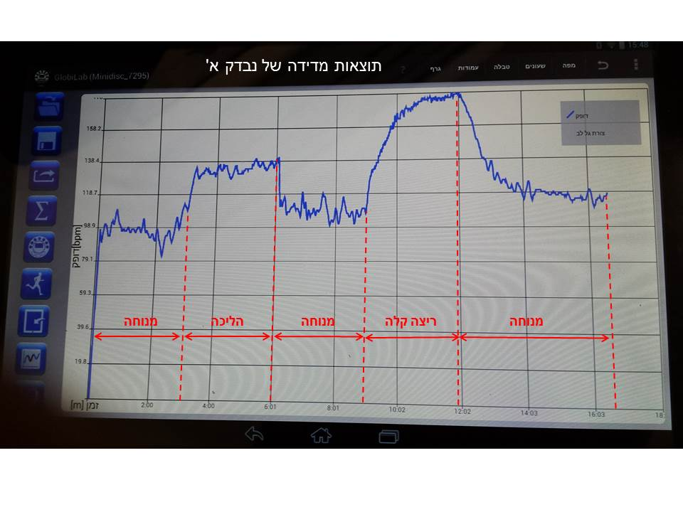

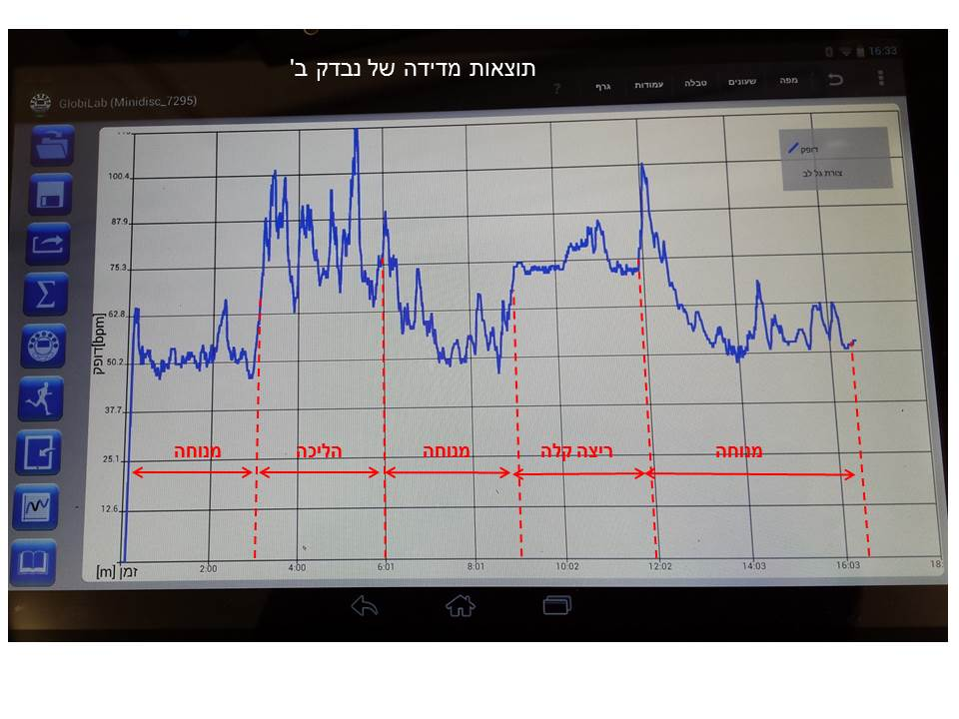

**איור 3:** תוצאות מדידת הדופק אצל שני נבדקים: נבדק א' בעל כושר גופני נמוך יחסית, נבדק ב' בעל כושר גופני גבוה יחסית. בציר ה-y מוצג מספר פעימות הלב לדקה bpm = **b**eat **p**er **m**inute; בציר ה- x – משך זמן הפעילות בדקות.

**דוגמה לתוצאות המדידה בטבלה:**

**נבדק א'**

|  |  |  |
| --- | --- | --- |
| **סוג פעילות גופנית** | **משך הפעילות (דקות)** | **מספר מקסימלי של פעימות הלב לדקה (bpm)** |
| מנוחה | 3 | ~ 100 |
| הליכה | 3 | ~ 130 |
| מנוחה | 3 | ~ 110 |
| ריצה קלה | 3 | ~ 175 |
| מנוחה | 4.6 | ~ 120 |

**נבדק ב'**

|  |  |  |
| --- | --- | --- |
| **סוג פעילות גופנית** | **משך הפעילות (דקות)** | **מספר מקסימלי של פעימות הלב לדקה (bpm)** |
| מנוחה | 3 | ~ 50 |
| הליכה | 3 | ~ 90 |
| מנוחה | 3 | ~ 55 |
| ריצה קלה | 3 | ~ 80 |
| מנוחה | 4.6 | ~ 55 |

**תשובות לשאלות:**

1. מדוע קצב הלב עולה בביצוע פעילות גופנית?  
   **תשובה:**   
   בזמן של פעילות גופנית מאומצת השרירים "צורכים" אספקה רבה יותר של דם (שנושא חמצן ומקורות אנרגיה נוספים), וכתגובה לכך קצב הלב וקצב הנשימה יהיו מהירים יותר. לעומת זאת, בעת מנוחה ובשינה השרירים "צורכים" אספקה מעטה יותר של דם וכתגובה לכך קצב הלב והנשימה איטי יותר.  
   איך זה קורה? התאים שנקראים "תאי הקוצב" רגישים לחומרים שונים, כמו אדרנלין (Adrenaline), או אצטילכולין (Acetylcholine). כאשר אנחנו מבצעים פעילות גופנית נמרצת יש יותר אדרנלין בדם, וקצב הלב עולה. בזמן מנוחה כמות האדרנלין יורדת וכמות האצטילכולין עולה, וקצב הלב מואט.
2. אילו שינויים חלו בדופק במצבים שונים של מאמץ גופני?  
   **תשובה:**  
   בזמן מנוחה קצב לב איטי יחסית לקצב בזמן פעילות גופנית. בזמן מנוחה הקצב היה כ-X פעימות בדקה ובזמן פעילות גבוהה הקצב היה כ-Y פעימות בדקה. ביצוע פעילות, גרם לעלייה בקצב הדופק.
3. אילו יתרונות יש לשימוש בחיישן דופק לעומת שימוש באצבעות כף היד?  
   **תשובה:**  
   ניתן לקבל תוצאות בזמן אמת ובצורה נוחה לפיענוח, לבצע בקלות חזרות, להשוות לתוצאות של נבדקים אחרים ולחשב ממוצע.
4. מה המסקנות הנובעות מהמדידות שבצעת? נמקו.  
   **מסקנות מהמדידות:**
5. קצב פעימות הלב בדקה תלוי בסוג תהליך האימון שתוכנן.
6. פעילות גופנית גבוהה יותר מגבירה את קצב פעימות הלב ונדרש זמן ארוך יותר לחזרה למצב מנוחה.
7. יש גיוון בתוצאות שהתקבלו ע"י תלמידים שונים. אצל "הספורטאים" השינוי בקצב פעימות הלב כתוצאה מפעילות גופנית היה קטן יותר והחזרה למצב מנוחה יהיה מהיר יותר, בהשוואה לנבדקים בעלי כושר ירוד יותר.
8. מגוון התוצאות תלוי גם במשקל, במצב הפיזי של הנבדק, ובמינו.

**הערה:**

על מסך הטאבלט מתקבלים שני עקומים:

1. העקום הכחול - תוצאות המדידה של מס' הפעימות בדקה.
2. העקום האדום – תוצאות של מדידת אק"ג (electrocardiogram - ECG) – רישום הפעילות החשמלית של שריר הלב.

העקום הכחול - תוצאות המדידה של מס' הפעימות בדקה.
העקום האדום – תוצאות של מדידת אק"ג (electrocardiogram - ECG) – רישום הפעילות החשמלית של שריר הלב


על מנת להציג על מסך הטאבלט רק גרף של הדופק ניתן ללחוץ על המלבן המציג את צבעי הגרפים ובמסך הנפתח לבטל את סימן "V" ליד "צורת גל הלב". ראו איור 4.

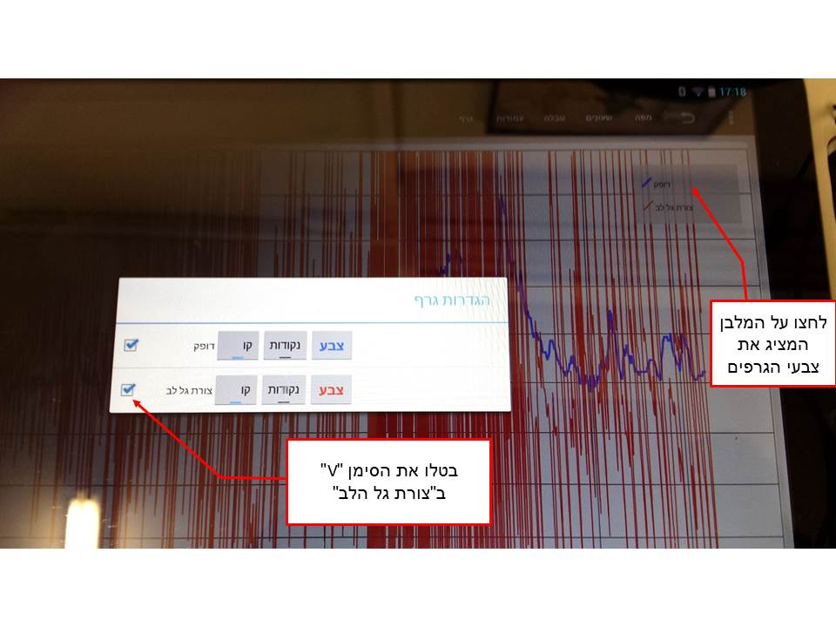

**איור 4:** שליטה בהצגת גרפים במסך טאבלט Globisens

לפעילות החשמלית של הלב יש צורה אופיינית עם גלים, זיזים ומקטעים. לכל גל או זיז או מקטע יש צורה אופיינית, או אורך אופייני ממוצע בכל האנשים הבריאים. בזמני מחלות שונות המשפיעות על הלב צורת הגלים או הזיזים או המקטעים משתנה.

קישור לסימולציה בנושא הקשר בין פעילות גופנית לבין כמות המזון הנצרכת ושמירה על משקל גוף:

<https://phet.colorado.edu/en/simulations/category/by-level/middle-school>

## השפעת צבע החומר על קצב התחממותו

**קשר לתכנית הלימודים**

**תחום תוכן:** מדעי החומר – פיזיקה ומערכות טכנולוגיות

**נושא מרכזי:** אנרגיה ומערכות טכנולוגיות

**שכבת גיל:** ט'

**תחום מיומנויות למידה:** מיומנויות חקר – ביצוע ניסוי, עיבוד ממצאים והסקת מסקנות.

בניסוי זה נבחן את תופעת בליעת האור והמרת אנרגיית אור לאנרגיית חום.

נבדוק את הקשר בין הצבע של פסי נייר בצבעים שונים לשינוי הטמפרטורה שלהם, במהלך חשיפה לאור במשך 5 דקות.

### לתלמיד

**שאלה:**מה הקשר בין צבע החומר לשינוי הטמפרטורה שלו, במהלך חשיפה לאור?

מקור האור: נורה בעוצמה של 100 ואט, שממוקמת במרחק של 20 ס"מ מארבעה פסי נייר בצבעים שונים (כולל שחור ולבן), המונחים על קאפה עבה.

מתחת לכל פס נייר ממוקם חיישן טמפרטורה, שמחובר לטאבלט.

נעקוב אחר שינויי הטמפרטורה בקאפה המכוסה בפיסות נייר צבעוניות, המוארות על ידי הנורה, באמצעות 4 חיישני הטמפרטורה, כמודגם באיור 1 שלפניכם.

פיסות נייר צבעוניות, מודבקות על קאפה. מתחת לכל פיסת נייר נקב עמוק. 
ארבעה חיישני  טמפרטורה מוכנסים לתוך הנקבים.


**איור 1:** פיסות נייר צבעוניות, מודבקות על קאפה. מתחת לכל פיסת נייר נקב עמוק.   
ארבעה חיישני טמפרטורה מוכנסים לתוך הנקבים.

**השערה:**נבאו מה תהיה לדעתכם התשובה לשאלה מה הקשר בין צבע החומר לשינוי הטמפרטורה שלו, במהלך חשיפה לאור?

הציגו את הניבוי בגרף. נמקו.

**הוראות לביצוע הניסוי עם טאבלט Einstein**

**ציוד וחומרים**

* טאבלטEinstein + 4 חיישני טמפרטורה חיצוניים.
* פיסת קאפה בעובי 1 ס"מ. רוחבה כ- 10 ס"מ, אורכה גדול מהאורך של החיישן. בקאפה נקדחו ארבעה חורים עמוקים לצורך הכנסת חיישני הטמפרטורה.
* 4 פסי נייר בארבעה צבעים שונים (כולל שחור ולבן). אורך הפס שווה לאורך של החיישן. רוחב הפס 2 ס"מ. צריך לוודא שפסי הנייר זהים בכל המשתנים שלהם פרט לצבע.
* דבק
* מקור תאורה: מנורת שולחן בעוצמה של 100 ואט.

**מהלך הניסוי**

1. להדביק פיסות נייר צבעוניות על קאפה, כמודגם באיור 1.
2. כיול חיישני טמפרטורה: קביעת הטמפרטורה של החיישנים, לפני הדלקת המנורה.
   1. למספר כל אחד מהחיישנים באמצעות מדבקה.
   2. לתקוע את כל החיישנים לאורך הקאפה.
   3. לחבר לטאבלט Einstein את כל החיישנים ולמלא את שתי העמודות הראשונות בטבלה 1:

**טבלה 1**

|  |  |  |  |
| --- | --- | --- | --- |
| **מספר היציאה בטאבלט** | **צבע הנייר** | **טמפרטורה לפני הדלקת המנורה (oC)** | **טמפרטורה בתום הניסוי (oC)** |
|  |  |  |  |
|  |  |  |  |
|  |  |  |  |
|  |  |  |  |

* 1. להפעיל את טאבלט Einstein ואת תוכנת עיבוד הנתונים MiLab.
  2. לבדוק ב"הגדרות" שארבעה חיישני הטמפרטורה החיצוניים מסומנים ב-"V".
  3. ללחוץ על הצלמית "הגדרות" טאבלט EINSTEIN ולהגדיר כי מדידה מתבצעת כל 10 שניות במשך 2 דקות.
  4. ללחוץ על הצלמית טאבלט EINSTEIN
  5. ללחוץ על הצלמית טאבלט EINSTEIN ולהתחיל את המדידה באמצעות התוכנה. למדוד את הטמפרטורה במשך 2 דקות ללא הדלקת אור.
  6. בתום המדידה, בתוכנת עיבוד הנתונים לעבור לתצוגת טבלה. לרשום את הטמפרטורה של כל אחד מהחיישנים בתום 2 דקות, במקום המתאים בטבלה 1 (סעיף 2.ג.).

1. הארה של פסי הנייר:
2. לבדוק ב"הגדרות" שארבעה חיישני הטמפרטורה החיצוניים מסומנים ב-"V".
3. ללחוץ על הצלמית "הגדרות" ולהגדיר כי מדידה מתבצעת כל 10 שניות במשך 5 דקות.
4. ללחוץ על הצלמית טאבלט EINSTEIN
5. ללחוץ על הצלמית טאבלט EINSTEIN על מנת להתחיל בניסוי חדש.
6. להדליק את המנורה.
7. לבצע מדידות במשך 5 דקות.
   1. בתום המדידה, בתוכנת עיבוד הנתונים לעבור לתצוגת טבלה. לרשום את הטמפרטורה של כל אחד מהחיישנים בתום 2 דקות, במקום המתאים בטבלה 1 (סעיף 2.ג.).
8. ללחוץ על צלמית טאבלט EINSTEIN על מנת לשמור את קובץ התוצאות בשם הכולל את נושא הניסוי ותאריך ביצועו.
9. שאלה לדיון: האם העובדה שלא כל פיסות הנייר מצויות באותו המיקום מתחת לנורה עלולה להשפיע על תוצאות הניסוי?

**דף עבודה לתלמיד בעקבות ניסוי**

1. מה הייתה שאלת החקר ?

|  |
| --- |
|  |

1. רשמו 3 תנאים קבועים בניסוי :

|  |
| --- |
|  |

1. מה הגורם המשפיע בניסוי ?

|  |
| --- |
|  |

1. מה הגורם המושפע בניסוי?

|  |
| --- |
|  |

1. האם יש בקרה בניסוי ומהי ?

|  |
| --- |
|  |

1. לפי תוצאות הניסוי, איזה פס נייר גרם להתחממות גבוהה ביותר של החומר הנבדק (קאפה)?

|  |
| --- |
|  |

1. מה למדתם מהניסוי (מסקנה)? נמקו.

|  |
| --- |
|  |

1. מהו צבע הלבוש המומלץ:
   * ביום חם ובהיר

|  |
| --- |
|  |

* + ביום קר ובהיר

|  |
| --- |
|  |

* + ביום קר ומעונן

|  |
| --- |
|  |

1. מזג האוויר במדינת ישראל יחסית חם. התחילו פרויקט בניה חדש בנגב והתושבים כרגע דנים בצבע הבתים. באיזה צבע תמליצו להם לצבוע את הגגות והקירות החיצוניים ? נמקו.

|  |
| --- |
|  |

### למורה

יש לשים לב שהתלמידים ישתמשו בהגדרות נכונות בתוכנת עיבוד הנתונים בטאבלט (יחידות המדידה, תדירות המדידות והמשך הכולל של המדידות).

**הצעה לדיון:**

1. השוואה בין בליעת האור על ידי דגימות של אותו חומר, שנבדלות בצבע בלבד.
2. התייחסות להמרת האנרגיה: מאנרגיית קרינה לאנרגיית חום.
3. לא כל פיסות הנייר מקבלות אותה כמות קרינה, וזאת בגלל המיקום השונה שלהן ביחס למקור האור. לכן מומלץ להחליף את המיקום של פיסות הנייר כמה פעמים על מנת להתרשם מההשפעה של המיקום, והאם היא משנה משמעותית את התוצאות הניסוי.
4. אם היינו חוזרים על הניסוי ומודדים את שינוי הטמפרטורה עם מנורה שהוצבה במרחק של 40 ס"מ מהקאפה עם פסי הנייר, האם הטמפרטורה הנמדדת בתום 5 דקות הייתה קטנה יותר/גבוהה יותר/לא הייתה משתנה?
5. בניסוי זה בדקנו מה הקשר בין צבע החומר לשינוי הטמפרטורה שלו, במהלך חשיפה לאור. הציעו יישומים למסקנה הנובעת מהניסוי בחיי יום-יום.

**תוצאות לדוגמה:**

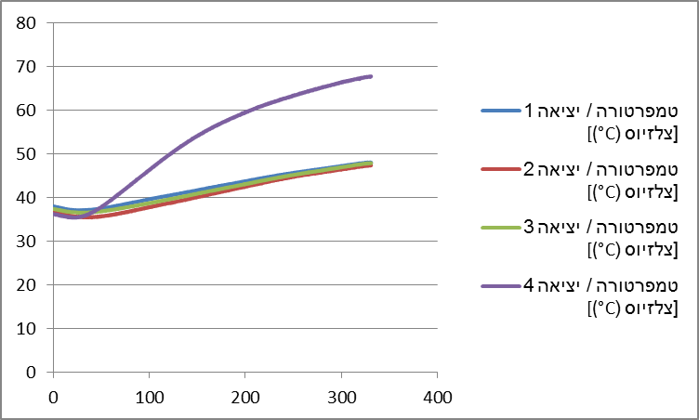

**טבלה המייצגת את התוצאות הנ"ל**

|  |  |  |  |
| --- | --- | --- | --- |
| **מספר היציאה בטאבלט** | **צבע הנייר** | **טמפרטורה לפני הדלקת המנורה (oC)** | **טמפרטורה בתום הניסוי (oC)** |
| 1 | צהוב | 38 | 48 |
| 2 | לבן | 37 | 47 |
| 3 | אדום | 37 | 48 |
| 4 | שחור | 36 | 67 |

**תשובות לשאלות**

1. מה הייתה שאלת החקר ?   
   מה הקשר בין צבע החומר לשינוי הטמפרטורה שלו, במהלך חשיפה לאור.
2. רשמו 3 תנאים קבועים בניסוי :
3. פיסת החומר,
4. מקור האור,
5. המרחק בין מקור האור לפיסות החומר.
6. מה הגורם המשפיע בניסוי ?

צבע הנייר.

1. מה הגורם המושפע בניסוי ? טמפרטורת הגוף.
2. האם יש בקרה בניסוי ומהי ?

פיסת החומר עם הנייר הלבן.

1. לפי תוצאות הניסוי, איזה פס נייר גרם להתחממות הגבוהה ביותר של החומר הנבדק?   
   הפס השחור.
2. מה למדת מהניסוי (מסקנה)?   
   ככל שצבע הנייר כהה יותר – כך מידת הבליעה של האור (וכתוצאה מכך מידת ההתחממות) גדולה יותר.
3. מהו צבע הלבוש המומלץ:
   * ביום חם ובהיר?   
     בהיר.
   * ביום קר ובהיר?   
     ביום קר ובהיר – עדיף לבוש צבע כהה.
   * ביום קר ומעונן ?
   * ביום קר ומעונן – צבע הלבוש פחות משמעותי כי אין קרינה ישירה של השמש.
4. מזג האוויר במדינת ישראל יחסית חם. התחילו פרויקט בניה חדש בנגב והתושבים כרגע דנים בצבע הבתים. באיזה צבע תמליצו להם לצבוע את הגגות והקירות החיצוניים ? נמקו.   
   בצבע בהיר: משום שצבעים בהירים בולעים פחות אור, ולכן גורמים להתחממות קטנה יותר מאשר צבעים כהים.

## בדיקת השפעת האור על קצב הפוטוסינתזה על פי ריכוז החמצן שבתמיסה

**קשר לתכנית הלימודים**

**תחום תוכן:** מדעי החיים - ביולוגיה

**נושא מרכזי:** מערכות ותהליכים ביצורים חיים

**נושא משנה ב:** תפקידים של מערכות/ תהליכים ביצורים חיים: הזנה

**שכבת גיל:** ט'

**תחום מיומנויות למידה:** מיומנויות חקר – ביצוע ניסוי, עיבוד ממצאים והסקת מסקנות.

בניסוי זה אנו רוצים לבדוק את השפעת האור על קצב הפוטוסינתזה. נבדוק את קצב פליטת החמצן על ידי אצות כלורלה, המצויות בתמיסה מימית של סודיום ביקרבונט, בנוכחות אור ובהיעדרו. בניסוי זה נשים כמות זהה של אצות כלורלה בשני ארלנמיירים ונמדוד את קצב פליטת החמצן. אחד מהארלנמיירים יהיה חשוף לאור והשני עטוף בנייר אלומיניום. שאר התנאים במערכת יהיו קבועים. קצב פליטת החמצן יימדד בעזרת חיישני חמצן לאורך 15 – 30 דקות.

### לתלמיד

**שאלה:**

מה הקשר בין קרינת אור לבין קצב הפוטוסינתזה?

בניסוי זה נשים כמות זהה של אצות כלורלה בשני ארלנמיירים ונמדוד את קצב פליטת החמצן. אחד מהארלנמיירים יהיה חשוף לאור והשני עטוף בנייר אלומיניום. שאר התנאים במערכת יהיו קבועים. קצב פליטת החמצן יימדד בעזרת חיישני חמצן לאורך 15 – 30 דקות.

**השערה:**נבאו מה תהיה לדעתכם התשובה לשאלה. הציגו את הניבוי בגרף. נמקו.

**הוראות לשימוש בטאבלט Einstein**

**ציוד וחומרים**

* טאבלט Einstein
* 2 חיישני חמצן
* 2 ארלנמיירים
* פיסות נייר פאראפילם
* אצות כלורלה בתמיסת סודיום ביקרבונט (NaHCO3) - 400 מ''ל
* ניר אלומיניום
* מקור אור (מנורה 60-100 ואט(
* מספריים
* מאזניים
* מצלמה.

**מהלך הניסוי**

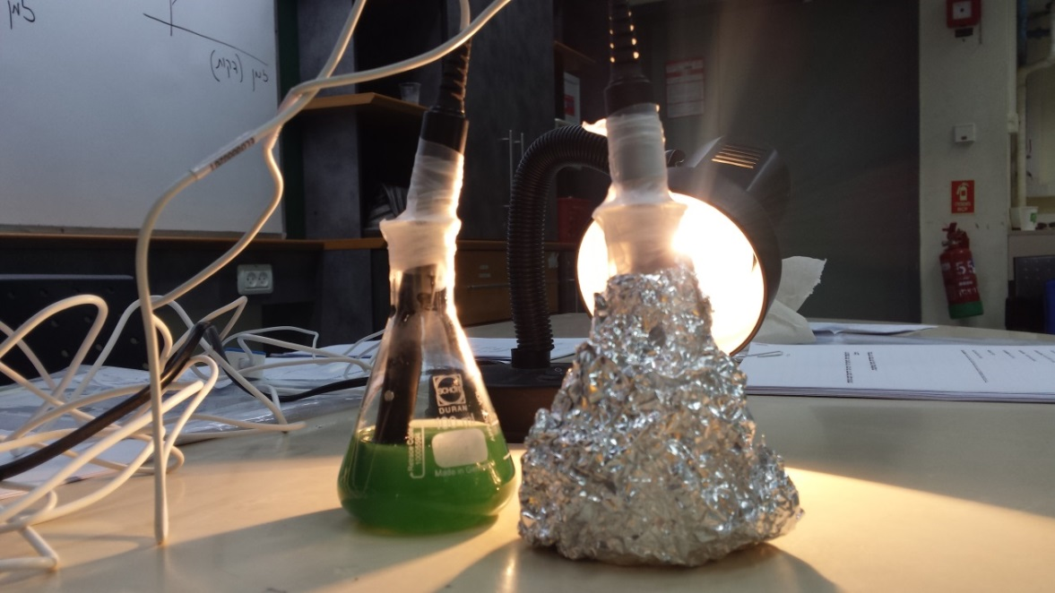

1. הכנת הניסוי:
2. להכניס לכל אחד מהארלנמיירים 200 מ"ל של אצות כלורלה בתמיסת סודיום ביקרבונט.
3. לאטום את הארלנמיירים עם פיסות של נייר פאראפילם.
4. להכניס חיישן אחד לארלנמייר "אור" ואת החיישן השני לארלנמייר "חושך".
5. לעטוף היטב את ארלנמייר ה"חושך" בנייר אלומיניום.
6. להציב את מקור האור במרחק 20 ס''מ משני הארלנמיירים.
7. ביצוע ניסוי
8. להפעיל את טאבלט.
9. להפעיל את תוכנת עיבוד הנתונים MiLab.
10. לחבר את חיישן חמצן המחובר לארלנמייר "אור" לכניסה 1 בטאבלט.
11. לחבר את חיישן חמצן המחובר לארלנמייר "חושך" לכניסה 2 בטאבלט.
12. לבדוק ב"הגדרות" ששני חיישני החמצן מסומנים ב-"V".
13. ללחוץ על הכפתור "הגדרות" טאבלט EINSTEIN ולהגדיר כי מדידה מתבצעת כל 10 שניות במשך 30 דקות.
14. ללחוץ על הכפתור טאבלט EINSTEIN
15. ללחוץ על הכפתור טאבלט EINSTEIN ולהתחיל את המדידה באמצעות התוכנה.
16. להדליק את מקור האור.
17. במידת הצורך ניתן ללחוץ על הכפתור "עצור" טאבלט EINSTEIN על מנת להפסיק את המדידה.
18. ללחוץ על הכפתור טאבלט EINSTEIN על מנת לשמור את קובץ התוצאות בשם הכולל את נושא הניסוי ותאריך ביצועו.

**הצגת התוצאות שנמדדו בניסוי בטקסט ובטבלה**

1. השלימו את הטבלה שכותרתה: השפעת עוצמת האור על קצב הפוטוסינתזה באצת כלורלה:

| ארלנמאייר | אצות כלורלה בתמיסת סודיום ביקרבונט | חיישן חמצן | חשיפה לאור | תוצאות המדידה (מ"ג/ליטר) | |
| --- | --- | --- | --- | --- | --- |
| ריכוז החמצן בדקה 8 | ריכוז החמצן בדקה 30 |
| 1 |  |  |  |  |  |
| 2 |  |  |  |  |  |

1. הציגו מסקנה ונמקו.

|  |
| --- |
|  |

1. בניסוי אחר, דומה לזה שביצעתם, הכניסו לכל ארלנמאייר כמות גדולה יותר של אצות כלורלה. כיצד עשויה להשפיע כמות האצות על כמות החמצן שנפלטה, בארלנמייר שנחשף לאור ללא כיסוי? נמקו.

|  |
| --- |
|  |

**מבדק**

1. קבע לגבי כל אחד מחמשת ההיגדים אם הוא   
   נכון/לא נכון.
   1. האנרגיה המשמשת לתהליכי החיים היא אנרגיה כימית.   
      נכון/לא נכון
   2. כל היצורים מסוגלים להשתמש באנרגית האור לבניית חומרים אורגניים.   
      נכון/לא נכון
   3. צמחים מבצעים תהליכי פוטוסינתזה ביום ותהליכי נשימה רק בלילה.   
      נכון/לא נכון
   4. הנשימה התאית בצמחים דומה לזו שבבעלי חיים.   
      נכון/לא נכון
   5. בתהליך הנשימה התאית מופקת האנרגיה הזמינה לתהליכי החיים.   
      נכון/לא נכון
2. איזה גז נפלט מהצמח בתהליך הפוטוסינתזה?
3. חמצן
4. פחמן דו-חמצני
5. סוכר
6. מים
7. מהו חומר הצבע הירוק בעלה?
8. כלורופיל
9. גלוקוז
10. עמילן
11. המוגלובין
12. באיזה תהליך מייצר הצמח חומרים לבניית גופו?
13. נשימה
14. עיכול
15. פוטוסינתזה
16. דיות
17. מהיכן מקבלים הצמחים את חומרי הגלם המנוצלים לגידולם?
18. רק מן המים שבהם הושקו במשך תקופת גידולם ואנרגיה מהשמש.
19. פחמן דו-חמצני מן האוויר, מים ומלחים מן הקרקע ואנרגיה מהשמש.
20. רק מדשנים אורגניים ואי אורגניים המוספים לקרקע ואנרגיה מעמילן.
21. מחומרים המצויים בקרקע והנקלטים על-ידי השורשים ואנרגיה מגלוקוז.

### למורה

בפעילות זו התלמידים בודקים את השפעת האור על קצב הפוטוסינתזה ע"י מדידה של כמות החמצן שנפלט לתמיסה, ביחידות של מ"ג/ליטר. יש לציין בפני התלמידים כי במקביל לתהליך הפוטוסינתיזה מתרחש כל העת באצות כלורלה גם תהליך הנשימה שבמהלכו נקלט חמצן ונפלט פחמן דו-חמצני (נוסחתו הוצגה בניסוי על קצב הלב).

החשיבות של תמיסה מועשרת בפחמן דו-חמצני (על ידי הוספת סודיום ביקרבונט לתמיסה) הינה בהגברת קצב תהליך הפוטוסינתזה, על ידי הגדלת כמות הסובסטרט. לפניכם נוסחה המתארת את תהליך הפוטוסינתזה:

כלורופיל

6CO2  + 6H2O C6H12O6  + 6O2

אנרגיית אור

סובסטראט

תוצרי תגובה

פחמן דו- חמצני

מים

סוכר

חמצן

ניתן לרכוש אצות חד-תאיות לניסוי זה במרכז לפיתוח ותמיכה במעבדות בתי הספר, ביה"ס לחינוך, אוניברסיטת בר אילן. ראו את נוהל הזמנת החומרים בקטלוג של המרכז:

<http://cms.education.gov.il/NR/rdonlyres/B41876E8-49D7-4A33-AE32-79A38497777A/197252/Unnamed.pdf>

**תוצאות לדוגמה:**

**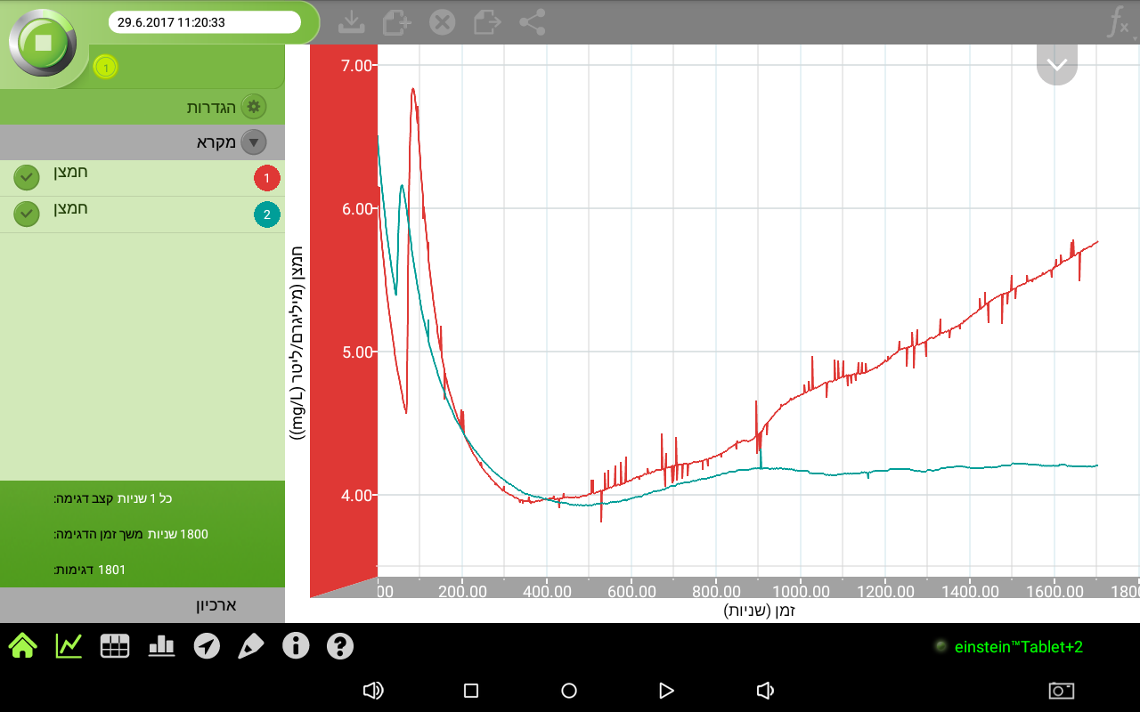**

**הצגת התוצאות שנמדדו בניסוי בטקסט ובטבלה**

1. השלימו את הטבלה שכותרתה: השפעת עוצמת האור על קצב הפוטוסינתזה באצת כלורלה:   
   טבלה לדוגמה:

| **ארלנמאייר** | **אצות כלורלה בתמיסת סודיום ביקרבונט** | **חיישן חמצן** | **חשיפה לאור** | **תוצאות המדידה (מ"ג/ליטר)** | |
| --- | --- | --- | --- | --- | --- |
| **ריכוז החמצן בדקה 8** | **ריכוז החמצן בדקה 30** |
| 1 | + | כניסה 1 | + | 4~ | 6~ |
| 2 | + | כניסה 2 | - | 4~ | 4~ |

1. הציגו מסקנה ונמקו.  
   **תשובה:**  
   קצב הפוטוסינתזה תלוי בהארה. נימוק: ריכוז החמצן (אחד מתוצרי התהליך) עלה עם הזמן רק בסביבה המוארת.
2. בניסוי אחר, דומה לזה שביצעתם, הכניסו לכל ארלנמאייר כמות גדולה יותר של אצות כלורלה. כיצד עשויה להשפיע כמות האצות על כמות החמצן שנפלטה, בארלנמייר שנחשף לאור ללא כיסוי? נמקו.   
   **תשובה:**  
   כמוסבר בנוסחה:

כלורופיל

6CO2  + 6H2O C6H12O6  + 6O2

אנרגיית אור

סובסטראט

תוצרי תגובה

פחמן דו- חמצני

מים

סוכר

חמצן

קצב הפוטוסינתזה תלוי גם בכמות הכלורופיל. לכן, אם כמות הכלורופיל גדולה יותר (בגלל שכמות האצות גדולה יותר) קצב הפוטוסינתזה יגבר, עד הישורת. בשלב מסוים ההגברה תפסק, כי במערכת הסגורה ייווצר חוסר סובטראט או תנאים לפעילות אנזימטית מוגברת יותר.

**תשובות למבדק:**

1. קבע לגבי כל אחד מחמשת ההיגדים אם הוא נכון/לא נכון.
2. האנרגיה המשמשת לתהליכי החיים היא אנרגיה כימית.   
   **נכון**/לא נכון
3. כל היצורים מסוגלים להשתמש באנרגית האור לבניית חומרים אורגניים.   
   נכון/**לא נכון**
4. צמחים מבצעים תהליכי פוטוסינתזה ביום ותהליכי נשימה רק בלילה.   
   נכון/**לא נכון**
5. הנשימה התאית בצמחים דומה לזו שבבעלי חיים.   
   **נכון**/לא נכון
6. בתהליך הנשימה התאית מופקת האנרגיה הזמינה לתהליכי החיים.   
   **נכון**/לא נכון
7. איזה גז נפלט מהצמח בתהליך הפוטוסינתזה?
8. **חמצן**
9. פחמן דו-חמצני
10. סוכר
11. מים
12. מהו חומר הצבע הירוק בעלה?
13. **כלורופיל**
14. גלוקוז
15. עמילן
16. המוגלובין
17. באיזה תהליך מייצר הצמח חומרים לבניית גופו?
18. נשימה
19. עיכול
20. **פוטוסינתזה**
21. דיות
22. מהיכן מקבלים הצמחים את חומרי הגלם המנוצלים לגידולם?
23. רק מן המים שבהם הושקו במשך תקופת גידולם ואנרגייה מהשמש.
24. **פחמן דו-חמצני מן האוויר, מים ומלחים מן הקרקע ואנרגייה מהשמש.**
25. רק מדשנים אורגניים ואי אורגניים המוספים לקרקע ואנרגייה מעמילן.
26. מחומרים המצויים בקרקע והנקלטים על-ידי השורשים ואנרגייה מגלוקוז.

## האם מסת הגוף הנופל משפיעה על מהירות נפילתו?

**קשר לתכנית הלימודים**

**תחום תוכן:** מדעי החומר – פיזיקה ומערכות טכנולוגיות

**נושא מרכזי:** אנרגיה ומערכות טכנולוגיות

**נושא משנה ב:** סוגי אנרגיה, המרות אנרגיה, מעברי אנרגיה, חוק שימור האנרגיה

**שכבת גיל:** ח'-ט' בעתודה מדעית-טכנולוגית

**תחום מיומנויות למידה:** מיומנויות חקר – ביצוע ניסוי, עיבוד ממצאים והסקת מסקנות.

בניסוי זה נתמקד בחקר השפעת החיכוך על התנועה ונדגים לתלמידים את הקשר בין כוח החיכוך, צורת הגוף הנופל ומסתו. המדידות שייאספו באמצעות מד מרחק מחובר לטאבלט יהוו בסיס לדיון בכיתה.

### לתלמיד

**שאלה:**

האם מסת הגוף הנופל משפיעה על מהירות נפילתו?

בניסוי זה נמדוד באמצעות מד מרחק מחובר לטאבלט את זמני הנפילה של 5 גביעי נייר, שבתוכם מודבקים כדורי פלסטלינה במסות שונות.

**השערה:**נבאו מה תהיה לדעתכם התשובה לשאלה. הציגו את הניבוי בגרף. נמקו.

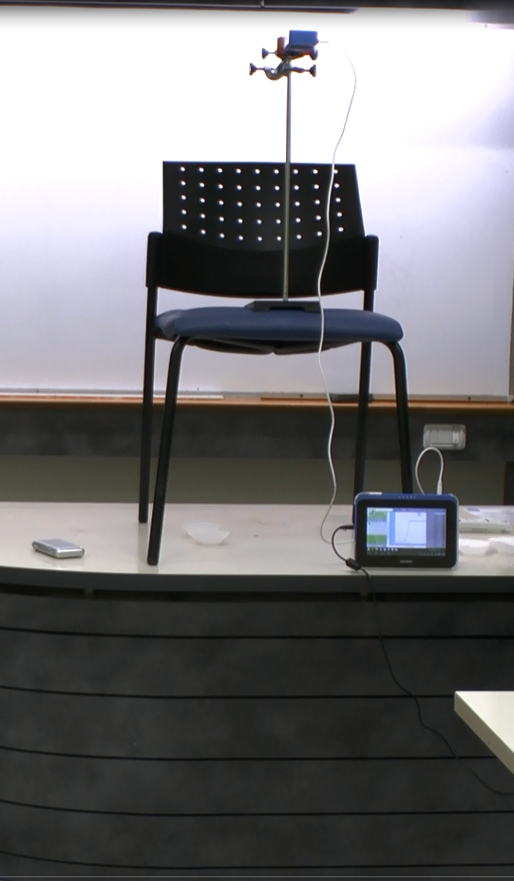

**איור 1:** מד מרחק מחובר לטאבלט

**הוראות לביצוע הניסוי עם טאבלט Einstein**

**ציוד וחומרים**

* טאבלט Einstein
* חיישן מרחק
* 5 גביעי נייר מאותו גודל (מנג'טים)
* פלסטלינה
* מאזניים
* סטטיב
* כיסא

**מהלך הניסוי**

1. להפעיל את הטאבלט.
2. להפעיל את תוכנת עיבוד הנתונים MiLab.
3. לחבר את חיישן המרחק לטאבלט.
4. לבדוק ב"הגדרות" שחיישן המרחק מסומן ב-"V".
5. ללחוץ על הצלמית "הגדרות" טאבלט EINSTEIN ולהגדיר משך זמן דגימה 20 שניות בקצב 50 דגימות בשנייה.
6. ללחוץ על הצלמית טאבלט EINSTEIN
7. להעמיד את הכיסא על השולחן (כמו באיור א').
8. לחבר את חיישן המרחק לסטטיב העומד על הכיסא כך שפני החיישן פונים לרצפת הכיתה[[1]](#footnote-1).
9. להכין אתגביעי נייר באופן הבא:
   * לשקול את הגביע הראשון כשהוא ריק
   * להדביק חתיכות פלסטלינה בתוך ארבעת הגביעים שנותרו כך שכל גביע יהיה כבד פי שניים מהגביע הקודם (ראו איור ב').   
     לדוגמה: 0.3 ג', 0.6 ג', 1.2 ג', 2.4 ג', 4.8 ג'.

משמאל – ארבעה גביעים עם כדורי פלסטלינה 
בעלי מסות שונות. במרכז – תהליך שקילת גביע ריק. 


**איור 2**: משמאל – ארבעה גביעים עם כדורי פלסטלינה   
בעלי מסות שונות. במרכז – תהליך שקילת גביע ריק.

1. לאחוז את הגביע הנבחר כ- 15 סמ' מתחת לחיישן המרחק בצורה הבאה גביע עם פלסטילינה.
2. במסך של טאבלט ללחוץ על הצלמית טאבלט EINSTEIN .
3. לשחרר את הגביע.
4. במידת הצורך במסך של הטאבלט ללחוץ על הצלמית "עצור" טאבלט EINSTEIN על מנת להפסיק את המדידה.
5. ללחוץ על הצלמית טאבלט EINSTEIN על מנת לשמור את קובץ התוצאות בשם הכולל את נושא הניסוי ותאריך ביצועו.
6. ללחוץ על הצלמית טאבלט EINSTEIN ולשלוח את תוצאות הניסוי לדואר האלקטרוני שלכם.
7. לחזור על השלבים י'-יד' עם יתר הגביעים.
8. להעביר את התוצאות של חמשת הניסויים ל- EXCELלהשוואתם ולדון עליהם.

**חזרות:**רצוי להשוות את תוצאות המדידה שקיבלו תלמידים שונים ולדון בתוצאות ההשוואה.

**הערה:** רצוי לערוך את אותו הניסוי עם 5 כדורי מתכת קטנים בעלי מסות שונות ולהשוות את התוצאות של שני הניסויים.

**דף עבודה לתלמיד בעקבות ניסוי**

1. מה המשתנה הבלתי תלוי בניסוי?

|  |
| --- |
|  |

1. מה המשתנה התלוי בניסוי?

|  |
| --- |
|  |

1. מהן היחידות של ציר הX -?

|  |
| --- |
|  |

1. מהן היחידות של ציר ה-Y ?

|  |
| --- |
|  |

1. תנו כותרת לגרף המוצג על המסך.

|  |
| --- |
|  |

1. מהי צורת הגרף המתקבל?

|  |
| --- |
|  |

1. מה משמעות שיפוע הגרף?

|  |
| --- |
|  |

1. האם שיפוע הגרף קבוע? על פי מה קבעתם?

|  |
| --- |
|  |

1. מה ניתן ללמוד משינוי/ אי שינוי שיפוע הגרף על הכוח השקול הפועל על הגוף בזמן נפילתו?

|  |
| --- |
|  |

### למורה

**הערות דידקטיות**

1. הפעילות מומלצת לתלמידי עתודה מדעית טכנולוגית.   
   תלמידי חטיבת הביניים לומדים במסגרת לימודי הפיזיקה את חוקי ניוטון. אחד הכוחות שהם נחשפים אליו הוא כוח החיכוך, חיכוך סטטי, חיכוך דינמי וחשיבות החיכוך לתנועה. אך במסגרת הלימודים דנים אך ורק בכוח חיכוך בין מוצקים: כוח חיכוך גרירה. לעומת זאת תלמידי העתודה לומדים בנוסף את המושגים תאוצה (a) ותאוצת הכובד (g). כתוצאה מצורת לימוד זאת, התלמידים סבורים כי גופים המשוחררים ביחד מאותו גובה יגיעו בו זמנית לרצפה, בלי קשר למסתם או לצורתם.   
   עובדה זו אינה תואמת את ניסיון החיים שלהם. אי ההתאמה נובעת מכך שעל מנת לפשט את הלימוד מזניחים את כוח החיכוך עם האוויר. כוח החיכוך בתווך צמיג, אוויר או נוזל, שונה לגמרי מבחינה מתמטית מכוח חיכוך הגרירה המוכר להם. הפרמטרים המשפיעים עליו שונים מאלו המשפיעים על חיכוך גרירה. נקודה נוספת וחשובה: החיכוך יכול להשתנות תוך כדי תנועה כי ערכו תלוי במהירות הגוף.
2. חקירת כוח החיכוך של גוף באוויר יכולה לעזור להבין את אי התאמת החומר הנלמד עם מציאות החיים המוכרת לתלמיד.
3. מכיוון שנושא זה לא בדיוק שייך לתכנית הלימודים, חקירה זו יכולה להוות ניסוי חקר לכיתות ח' וט' של העתודה או ניסוי חקר כיתתי
4. יתכן ויתעורר קושי לעקוב אחרי תנועת הגביע אם הוא מתנדנד יותר מדי בזמן נפילתו. יש לנסות לבצע את הניסוי לפני השיעור על מנת למצוא את התנאים האופטימליים: מניעת משב רוח במקום בו מתבצע הניסוי, גודל אופטימלי של הגביע, מסות אופטימליות של חתיכות הפלסטלינה.
5. יש להקפיד לא להזיז את היד כמה שניות לאחר עזיבת הגביע, על מנת שהחיישן לא יקלוט את תנועת היד.
6. התלמידים אינו מכירים את נוסחת סטוקס אך ניסיון החיים לימד אותם ששטח הפנים של הגוף משפיע על החיכוך (כדוגמת עלה נושר, מצנח וכדומה). ניתן לבקש מהתלמידים לצייר תרשים כוחות, לדון מי מהכוחות הפועלים על הגוף לא משתנה תוך כדי נפילה (משקל, כוח עילוי) ולהגיע למסקנה ששינוי במהירות התנועה נובע משינוי בכוח החיכוך.
7. ראו סרטון בנושא: <https://www.youtube.com/watch?v=E43-CfukEgs>

**רקע**

חיכוך עם האוויר- הנקרא גם כוח הגרר - הוא הכוח המתנגד לתנועת גוף הנע בתוך זורם (מים או אוויר, במקרה זה ,אוויר). כאשר גוף נופל כוח החיכוך כמוכוח העילוי, פועל על הגוף בכיוון ההפוך למהירותו יחסית לקרקע. כתוצאה מכך , גוף הנופל באוויר אינו מאיץ בקצב קבוע אלא הרבה פעמים מגיע למהירות קבועה (צנחן).

ניתן לצייר את תרשים הכוחות של גוף נופל באוויר:

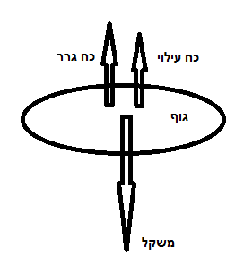

המשקל וכוח העילוי אינם משתנים בקרבת הקרקע. לכן בהעדר חיכוך משמעותי עם האוויר התאוצה קבועה (אם כוח העילוי שווה למשקל התאוצה של הגוף שווה ל-0).

לעומת זאת הניסיון מראה שעלה נושר נופל לאט יותר מתפוח ופתיחת מצנח גורמת למהירות הצנחן להתייצב. לכן ניתן להסיק כי צורת הגוף משפיעה על החיכוך. בנוסף ככל שנוסעים מהר יותר באופניים, מרגישים יותר את התנגדות האוויר. כנראה שגם המהירות משפיעה.

מתוך חקר התופעה פיתח סטוקס (Stokes) נוסחה לחיכוך עם זורם )אוויר)

F_x=\frac{1}{2}\rho SC_x V^2

כאשר:

F - כוח הגרר. כאמור, בנפילה הוא מופנה כלפי מעלה

ρ- צפיפות הזורם בתוכו נע הגוף

S - שטח הצורה המוטל על מישור הניצב לכיוון התקדמות הגוף

Cx - מקדם הגרר

V - המהירות היחסית של הגוף ביחס לזורם

אפשר לראות שכוח הגרר פרופורציוני למהירות בריבוע לכן הכוח השקול קטן מהר מאוד והמהירות מתייצבת ומפסיקה לגדול.

נפילת גוף בתנאי הכיתה נמשכת זמן קצר ואין אפשרות לעקב אחריו ולעשות מדידות ידניות. לעומת זאת חיישנים מאפשרים קצב דגימה גדול וקבלת מדידות רבות.

ניתן לעקוב אחרי המהירות ולראות שהיא גדלה בקצב הולך ופוחת (תאוצה הולכת וקטנה) ). ניתן לשנות את צורת של גוף, משקלו ופרמטרים נוספים ולבדוק את השפעתם על התאוצה (קצב שינוי המהירות).

**תוצאות לדוגמה:**

תוצאות של אחד מהניסויים:

**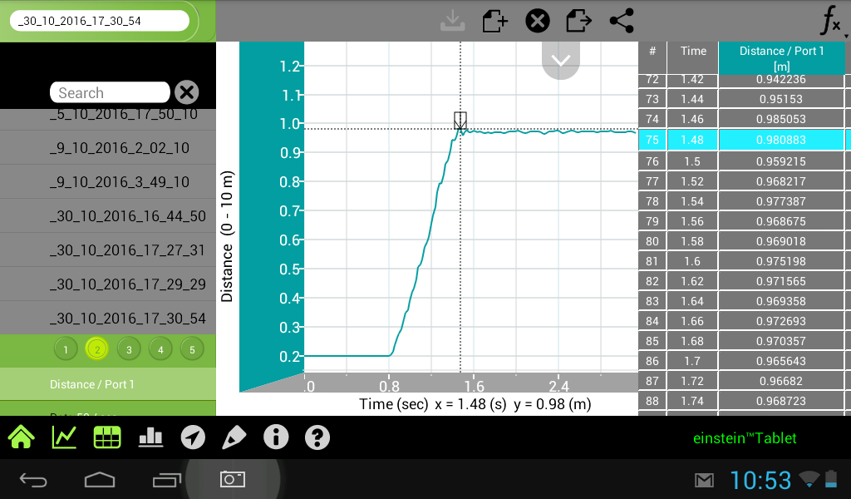**

**ניתוח תוצאות בטאבלט Einstein**

1. במידת הצורך שנו את סקלת המהירות כך שתוכלו לעקוב אחרי שינוי המהירות כפונקציה של הזמן.
2. על מנת לקרוא ערכים על הגרף שהתקבל גררו את הסמן לנקודה הרצויה על ידי הזזה על גבי מסך הטאבלט.
3. על מנת למדוד הפרש בין שתי נקודות בגרף, מקמו את הסמן הראשון בנקודת זמן הנמוכה ואת הסמן השני בנקודת זמן הגבוהה. ההפרש בין ערכי הזמן והמהירות של שתי הנקודות יופיע מתחת לגרף. כך ניתן לחשב את ערך התאוצה באזורים שונים של הגרף

**השוואת תוצאות של חמשת הניסויים ב-Excel**

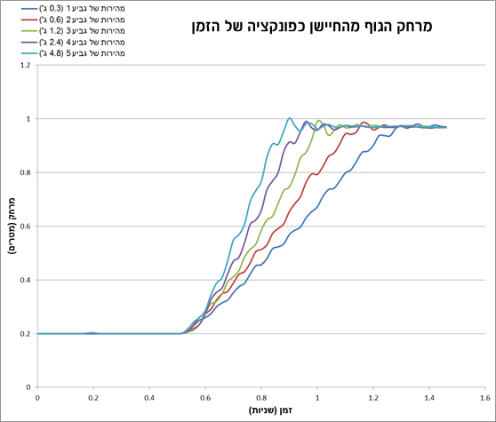

**תשובות לשאלות בדף לתלמיד:**

1. מה המשתנה הבלתי תלוי בניסוי?  
   מסת הגוף.
2. מה המשתנה התלוי בניסוי?  
   מהירות הנפילה.
3. מהן היחידות על ציר הX?  
   זמן בשניות
4. מהן היחידות על ציר הY ?  
   מרחק במטרים
5. תנו כותרת לגרף המוצג על המסך   
   מרחק הגוף מהחיישן כפונקציה של הזמן.
6. מהי צורת הגרף המתקבל?  
   קו ישר בקירוב.
7. מה משמעות שיפוע הגרף?  
   מהירות הנפילה של הגוף.
8. האם שיפוע הגרף קבוע? על פי מה קבעתם?  
   שיפוע הגרף קבוע לכל גוף, כמודגם בגרף.
9. מה ניתן ללמוד על הכוח השקול הפועל על הגוף בזמן נפילתו משינוי/ אי שינוי שיפוע הגרף?  
   הכוח השקול שווה ל- 0.

**שאלות לדיון**

* + 1. האם החיכוך עם האוויר היה זניח בעת נפילת הגביע? על סמך אילו נתונים הגעת למסקנה זו? פרטו חישובים שעזרו להגיע למסקנה אם יש צורך.  
       לא היה זניח, כי מהירות הגוף קבועה.
    2. האם בחלק מהתנועה הגביע היה במצב של שיווי משקל או לא? נמקו איךהסקתם זאת.  
       כן, בגלל העובדה שהמהירות קבועה:
    3. מנו קשיים שעלו בזמן ביצוע הניסוי ופרטו איך התמודדתם עם קשיים אלו.  
       דוגמאות לקשיים: טעויות במדידת המשקל, אי דיוק המדידת המיקום על החיישן, מסלול לא ישר של הגוף....
    4. ידוע שתאוצת הכובד על פני כדור הארץ קרובה ל- 10 m/s2. האם תאוצת הגביע בתחילת הנפילה גדולה, קטנה או שווה לערך זה? הסבירו את התוצאה בשפת הכוחות, בעזרת חוקי ניוטון.  
       ממש בתחילת התנועה שווה ל-10 אבל מיד לאחר מכן קטנה ממנו (עד שכוח החיכוך מתחזק ומשתווה למשקל).
    5. אם נבצע את הניסוי עם מספר הולך וגדל של גביעים מאותו סוג (אחד בתוך השני), איך הדבר ישפיע על צורת הגרף לדעתכם?  
       השיפוע של הגרף ישתנה כי המסה תגדל.
    6. אם נשנה את צורת הגביע, איך הדבר ישפיע על צורת הגרף לדעתכם?  
       השיפוע של הגרף ישתנה.
    7. אם נחליף את החומר ממנו עשוי הגביע לאלומיניום, איך ישפיע הדבר על צורת הגרף לדעתך?  
       מהירות הנפילה תעלה, כלומר הגרף יהיה תלול יותר.

## הקשר בין צבע המסנן לבין קרינת האור הנבלעת בו

**קשר לתכנית הלימודים**

**תחום תוכן:** מדעי החומר – כימיה, פיזיקה

**נושא מרכזי:** אנרגיה

**נושא משנה א:** סוגי אנרגיה, המרות אנרגיה, מעברי אנרגיה וחוק שימור האנרגיה

**מילות מפתח:** ניסוי, מדידה, חיישן אור, אינטראקציה של אור עם חומר, בליעה

**שכבת גיל:** ט'

**תחום מיומנויות למידה:** מיומנויות חקר – ביצוע ניסוי, איסוף נתונים, עיבוד ממצאים והסקת מסקנות.

בניסוי זה נבדוק כיצד משתנה עוצמת האור במעבר האור דרך סדרה של מסננים שהינם שקיות פלסטיק בצבעים שונים.

תלמידים ימדדו את עוצמת האור בעזרת חיישן האור הנמצא בטאבלט.

מקור האור: מנורת שולחן בעלת הספק 100 וואט (watt) המוצבת במרחק של 20 ס"מ מהטאבלט עם החיישן. עוצמת האור נמדדת ביחידות לוקס (lux).

### לתלמיד

**שאלה:**

כיצד משתנה עוצמת האור כאשר היא עוברת דרך מסננים שהינם שקיות פלסטיק בצבעים שונים?

נמדוד את עוצמת האור בעזרת חיישן האור הנמצא בטאבלט.

מקור האור: מנורת שולחן בעלת הספק 100 וואט (watt) המוצבת במרחק של 20 ס"מ מהטאבלט עם החיישן. עוצמת האור נמדדת ביחידות לוקס (lux).

**השערה:**נבאו מה תהיה לדעתכם התשובה לשאלה. הציגו את הניבוי בגרף. נמקו.

**הוראות לביצוע הניסוי עם טאבלט Globisens**

**ציוד וחומרים**

* טאבלט Globisens עם חיישן אור מובנה
* מנורה בעלת הספק של 100 וואט.
* ארבע שקיות פלסטיק בצבעים שונים (לדוגמה: ורוד, ירוק, שחור, צהוב).
* סרגל.

**מהלך הניסוי**

1. למספר את שקיות הפלסטיק (לדוגמה : 1 – שקית ורודה, 2 – שקית ירוקה וכדומה).
2. להפעיל את טאבלט.
3. להפעיל את תוכנת עיבוד הנתונים GlobiLab.
4. ללחוץ על הצלמית "הגדרות" טאבלט GLOBISENS, לבחור את חיישן האור ולהגדיר 100 דגימות בקצב של 1/שנייה.
5. למקם את חיישן האור שבטאבלט מתחת למקור האור (המנורה).
6. להדליק את המנורה.
7. במסך של הטאבלט ללחוץ על הצלמית "איש רץ" .
8. לבצע מדידות במשך 10 שניות.
9. לכסות את חיישן האור שבטאבלט בשקית 1.
10. לבצע מדידות במשך 10 שניות נוספות.
11. להוריד את השקית מהחיישן.
12. לחזור על הסעיפים ח'-י"א עם יתר השקיות.
13. במסך של הטאבלט ללחוץ על הצלמית "עצור"  על מנת להפסיק את המדידה.
14. לשמור את קובץ התוצאות בשם הכולל את נושא הניסוי ותאריך ביצועו.

**הוראות לביצוע הניסוי עם טאבלט Einstein**

**ציוד וחומרים**

* טאבלט Einstein עם חיישן אור מובנה
* מנורה בעלת הספק של 100 וואט.
* ארבע שקיות פלסטיק בצבעים שונים (לדוגמה: ורוד, ירוק, שחור, צהוב).
* סרגל.

**מהלך הניסוי**

1. למספר את שקיות הפלסטיק (לדוגמה : 1 – שקית ורודה, 2 – שקית ירוקה וכדומה).
2. להפעיל את הטאבלט.
3. להפעיל את תוכנת עיבוד הנתונים MiLab.
4. ב"הגדרות" לסמן ב"V" בחיישן האור.
5. ללחוץ על הצלמית "הגדרות" טאבלט EINSTEIN ולהגדיר משך זמן דגימה 2 דקות בקצב 1/שנייה.
6. ללחוץ על הצלמית טאבלט EINSTEIN
7. למקם את חיישן האור שבטאבלט מתחת למקור האור (המנורה).
8. להדליק את המנורה.
9. במסך של טאבלט ללחוץ על הצלמית טאבלט EINSTEIN .
10. לבצע מדידות במשך 10 שניות.
11. לכסות את חיישן האור שבטאבלט בשקית 1.
12. לבצע מדידות במשך 10 שניות נוספות.
13. להוריד את השקית מהחיישן.
14. לחזור על הסעיפים י'-י"ג עם יתר השקיות.
15. במסך של הטאבלט ללחוץ על צלמית "עצור" טאבלט EINSTEIN על מנת להפסיק את המדידה.
16. ללחוץ על צלמית טאבלט EINSTEIN על מנת לשמור את קובץ התוצאות בשם הכולל את נושא הניסוי ותאריך ביצועו.

**הצגת התוצאות שנמדדו בניסוי בטבלה ובגרף**

1. תארו במילים את התוצאות המוצגות בגרף שהתקבל בטאבלט.

|  |
| --- |
|  |

1. הציגו את התוצאות בטבלה

|  |  |
| --- | --- |
| **צבע הפילטר** | **עוצמת האור שנמדדה בחיישן (לוקסים)** |
|  |  |
|  |  |
|  |  |
|  |  |

1. שרטטו בגרף עמודות את התוצאות שקבלתם ומוצגות בטבלה במערכת צירים שבה ציר ה-y מתאר את עוצמת האור ביחידות לוקס וציר ה- x מתאר את צבע השקית.
2. כתבו את מסקנתכם ונמקו אותה.

|  |
| --- |
|  |

**מבדק**

סמנו את התשובה הנכונה לכל שאלה:

1. את רוב הגופים אנו רואים כי... ()
   1. האור עובר בהם
   2. האור מוחזר מהם
   3. האור נשבר בהם
   4. האור נבלע בהם

**הסבירו את בחירתכם.**

|  |
| --- |
|  |

1. מה קורה כאשר אור פוגע בגוף אטום וחלק בצבע כחול?
   1. כל האור נבלע תמיד בגוף.
   2. חלק מהאור נבלע וחלק ממנו מוחזר לכל הכיוונים.
   3. חלק מהאור נבלע וחלק מהאור מוחזר תמיד לכיוון אחד.
   4. כל האור מוחזר תמיד לכל הכיוונים.
2. האם גופים כהים מחזירים אותה כמות אור כמו גופים בהירים?
   1. לא, גופים בהירים מחזירים פחות אור גם כאשר הם מוארים באותה מידה כמו הגופים הכהים.
   2. לא, גופים כהים מחזירים פחות אור מגופים בהירים גם כאשר הם מוארים באותה מידה.
   3. כן, גופים כהים מחזירים אותה כמות אור כמו גופים בהירים אם הם באותו גודל כמו הגופים הבהירים.
   4. כן, גופים כהים מחזירים אותה כמות אור כמו בהירים, בתנאי שהם מוארים באותה מידה.
3. שתי מכוניות עמדו במגרש חנייה: אחת לבנה ואחת שחורה.

ירון שראה את המכוניות אמר: "בארצנו החמה כדאי לקנות מכונית לבנה".

הסבירו: על איזו תכונה של האור מתבססים דבריו של ירון?

|  |
| --- |
|  |

1. איזה מבין המשפטים הבאים מתאים להשלמת המשפט "כיום אנו יודעים כי האור הלבן ..."
   1. מורכב מקרני אור שקופות.
   2. מורכב מקרני אור בצבעים שונים קבועים.
   3. מורכב מקרני אור בצבעים משתנים.
   4. מורכב מקרני אור בצבע צהוב.
2. במעבר אור דרך שקית שחורה עוצמת האור העוברת קטנה/גדלה/לא משתנה.
3. במעבר אור דרך שקית ורודה עוצמת האור העוברת קטנה/גדלה/לא משתנה.
4. לפניכם שלוש תופעות:
5. ביום גשום זרחה השמש והנה הופיעה קשת בענן.
6. טל פתחה את הממטרה בבוקר. מאחורי גבה זרחה השמש. טל הבחינה בצבעים בטיפות המים.
7. אורי הפריח בועות סבון בחצר בזמן שהשמש זרחה בשמים והבחין בצבעים על בועות הסבון. איזו תכונה של האור הבאה לביטוי בכל התופעות הללו?

|  |
| --- |
|  |

### למורה

ניסוי זה מאוד פשוט לביצוע והוא מעורר דיון סביב יחידות מדידה של עוצמת אור, גורמים מושפעים מאינטראקציה במעבר אור דרך חומר, הצגת תוצאות ניסוי בטבלה, בגרף עמודות ובגרף רציף והסקת מסקנות מבוססות.

**השערה:**נבאו מה יהיו לדעתכם תוצאות הניסוי. הציגו את הניבוי בגרף. נמקו.

מטרת הניבוי לחשוף ידע קודם של תלמידים. לפניכם "תוצאות האמת" שקיבלנו במעבדתנו.

**תוצאות לדוגמה:**

**ציר ה-y  מתאר את עוצמת האור ביחידות לוקס 
וציר ה-  x  מתאר את זמן המדידה בשניות
**

**איור א'.** ציר ה-y מתאר את עוצמת האור ביחידות לוקס   
וציר ה- x מתאר את זמן המדידה בשניות

**לומן**- (סימול מקובל **lm**) היא אחת מיחידות מערכת היחידות הבינלאומית ומשתמשים בו לצורך מדידות של עוצמת האור שנקלט על ידי עין אנושית.   
**לוקס** (Lux) יחידת מידה (מטרית) של עוצמת אור, מראה באיזו מידה מואר שטח מסוים, כלומר מה גודלו של שטף האור ב**לומן** על יחידת שטח מטר מרובע Lm\m2)).  
ההארה הנוצרת מאור השמש על פני כדור הארץ נעה בין 30,000 ל-100,000 לוקס (תלוי בקו רוחב, בעונת השנה, בשעה ביום ובמזג אויר).

ההארה הנוצרת מאור ירח מלא היא כ-1 לוקס.

ההארה המקובלת באולפני טלויזיה היא כ-1000 לוקס.

**תשובות למבדק:**

1. תארו במילים את התוצאות המוצגות בגרף שהתקבל בטאבלט:

**תשובה:**

עוצמת האור שנמדדה אחרי מעבר דרך השקית השחורה הייתה הנמוכה ביותר,

עוצמת האור שנמדדה אחרי מעבר דרך השקית הוורודה הייתה הגבוהה ביותר.

עוצמת האור שנמדדה אחרי מעבר דרך השקית הצהובה הייתה בינונית.

עוצמת האור שנמדדה אחרי מעבר דרך השקית הירוקה, הייתה בינונית-נמוכה.

1. הציגו את התוצאות בטבלה  
   הטבלה והגרף שלפניכם מתייחסים לתוצאות המתוארות בדוגמה הנ"ל. כל קבוצה תתייחס לתוצאות שיתקבלו בטאבלט שלה.

|  |  |
| --- | --- |
| **צבע הפילטר** | **עוצמת האור שנמדדה בחיישן (לוקסים)** |
| ורוד | 10111 |
| ירוק | 3971 |
| שחור | 2190 |
| צהוב | 5696 |

1. שרטטו בגרף עמודות את התוצאות שקבלתם ומוצגות בטבלה, במערכת צירים שבה ציר ה-y מתאר את עוצמת האור ביחידות לוקס וציר ה- x מתאר את צבע השקית.

**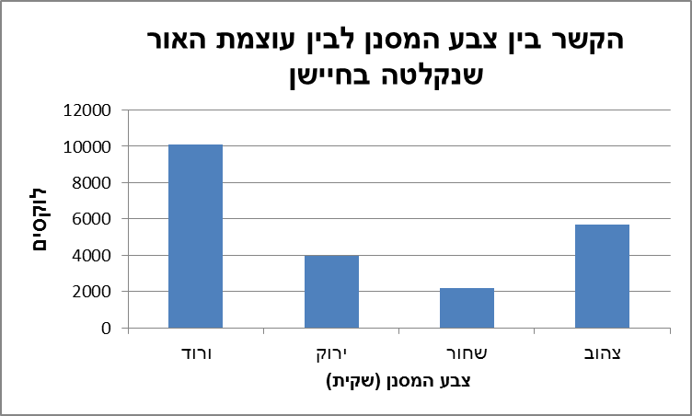**

1. כתבו את מסקנתכם ונמקו אותה.

**תשובה:**ככל שצבע המסנן שדרכו עוברות קרני האור יהיה כהה יותר, כמות האור שתיבלע במסנן תהיה גבוהה יותר ולכן כמות האור שתעבור דרך המסנן תהיה קטנה יותר - ולהפך, נימוק: מעבר דרך מסנן שחור - חיישן האור קלט 2190 לוקס בעוד שבמעבר דרך מסנן ורוד חיישן האור קלט 10111 לוקס.

**סמנו את התשובה הנכונה לכל שאלה:**

1. אנו רואים עצמים כי... ()
2. האור עובר בהם
3. האור מוחזר מהם
4. האור נשבר בהם
5. האור נבלע בהם

**הסבירו את בחירתכם**.

**תשובה:**   
על מנת שנראה עצם מסוים, אור שמגיע ממנו חייב לחדור אל העין. לכן אנו רואים עצמים שהם מקורות אור או מחזירי אור.

1. מה קורה כאשר אור פוגע בגוף אטום וחלק בצבע כחול?
2. כל האור נבלע תמיד בגוף.
3. חלק מהאור נבלע וחלק ממנו מוחזר לכל הכיוונים.
4. חלק מהאור נבלע וחלק מהאור מוחזר תמיד לכיוון אחד
5. כל האור מוחזר תמיד לכל הכיוונים.
6. האם גופים כהים מחזירים אותה כמות אור כמו גופים בהירים?
7. לא, גופים בהירים מחזירים פחות אור גם כאשר הם מוארים באותה מידה כמו הגופים הכהים.
8. לא, גופים כהים מחזירים פחות אור מגופים בהירים גם כאשר הם מוארים באותה מידה.
9. כן, גופים כהים מחזירים אותה כמות אור כמו גופים בהירים אם הם באותו גודל כמו הגופים הבהירים.
10. כן, גופים כהים מחזירים אותה כמות אור כמו בהירים, בתנאי שהם מוארים באותה מידה.
11. שתי מכוניות עמדו במגרש חנייה: אחת לבנה ואחת שחורה.

ירון שראה את המכוניות אמר: "בארצנו החמה כדאי לקנות מכונית לבנה".

הסבירו: על איזו תכונה של האור מתבססים דבריו של ירון?

**תשובה:**על כך שהצבע השחור בולע כמות גדולה יותר של אור מאשר הצבע הלבן, ולכן המכונית השחורה תתחמם יותר

1. איזה מבין המשפטים הבאים מתאים להשלמת המשפט "כיום אנו יודעים כי האור הלבן ..."
2. כולל אורות שקופים.
3. כולל אורות בצבעים שונים קבועים.
4. כולל אורות בצבעים משתנים.
5. כולל אור בצבע צהוב.
6. במעבר אור דרך שקית שחורה עוצמת האור העוברת **קטנה**/גדלה/לא משתנה.
7. במעבר אור דרך שקית ורודה עוצמת האור העובר **קטנה**/גדלה/לא משתנה.
8. לפניכם שלוש תופעות:
9. ביום גשום זרחה השמש והנה הופיעה קשת בענן.
10. טל פתחה את הממטרה בבוקר. מאחורי גבה זרחה השמש. טל הבחינה בצבעים בטיפות המים.
11. אורי הפריח בועות סבון בחצר בזמן שהשמש זרחה בשמים והבחין בצבעים על בועות הסבון. איזו תכונה של האור הבאה לביטוי בכל התופעות הללו?   
    **תשובה:**  
    תכונת הנפיצה (פיצול האור לאורות הצבעוניים הכלולים בו).

## השפעת זווית הפאנל הסולארי על עוצמת הזרם והמתח המופק

**קשר לתכנית הלימודים**

**תחום תוכן:** מדעי החומר – כימיה, פיזיקה

**נושא מרכזי:** אנרגיה

**נושא משנה** **ב**: מקורות אנרגיה, הפקת אנרגיה והשימושים בה

**שכבת גיל:** ח'

**תחום תוכן:** מדעי החומר – פיזיקה ומערכות טכנולוגיות

**נושא מרכזי:** אנרגיה ומערכות טכנולוגיות

**שכבת גיל:** ט'

**תחום מיומנויות למידה:** מיומנויות חקר – ביצוע ניסוי, עיבוד ממצאים והסקת מסקנות.

שימוש בתאים סולאריים (תאים פוטו-וולטאים) עלול להקטין את התלות של האנושות בדלקים פוסליים. בניסוי זה נבחן את הפוטנציאל הטמון בניצול אנרגית השמש באמצעות תאים סולאריים.

בניסוי זה נחקור את השפעת הזווית, בה עומד התא הסולארי ביחס לכיוון הקרינה, על עוצמת הזרם (או מתח) המתקבלת. הבדיקה תתבצע ב-5 זוויות, בהם יוצב תא סולארי ביחס לכיוון הקרינה (900, 600, 450, 300, 00). תוצאות הניסוי יאפשרו לקבוע את הזווית האופטימלית, בה כדאי להציב את התא הסולארי הנייח, כדי להשיג יעילות מרבית בהמרת אנרגיית קרינה מהשמש לאנרגיה חשמלית.

### לתלמיד

**השאלה:**

מהי השפעת זווית הפאנל הסולארי על עוצמת הזרם המופק?

בניסוי זה נחקור את השפעת הזווית, בה עומד התא הסולארי ביחס לכיוון הקרינה, על עוצמת הזרם (או מתח) המתקבלת.

הבדיקה תתבצע ב-5 זוויות, בהם יוצב תא סולארי ביחס לכיוון הקרינה (900, 600, 450, 300, 00).

נעקוב אחר שינויי עוצמת זרם ומתח המופקים על ידי פאנל סולארי (תא פוטו-וולטאי), מואר על ידי מנורת שולחן, באמצעות חיישני זרם ומתח המחוברים לפאנל.

**השערה:**נבאו מה תהיה לדעתכם התשובה לשאלה. הציגו את הניבוי בגרף. נמקו.

**הוראות לביצוע הניסוי עם טאבלט Globisens**

**ציוד וחומרים**

* טאבלט Globisens + מעבדת מיני

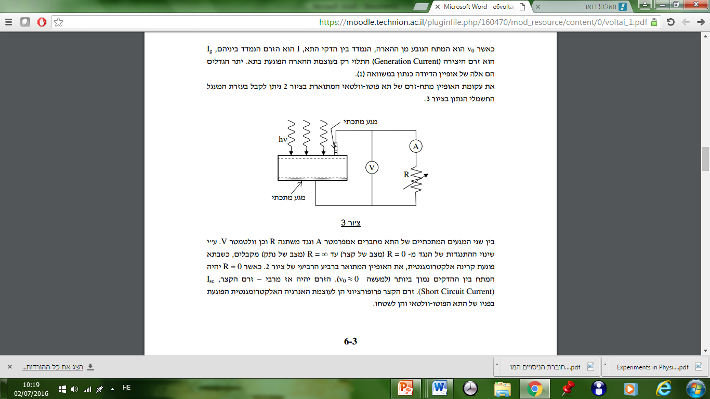

תא פוטו- וולטאי

**איור א'**

* חיישן זרם/ מתח
* התנגדות Om 6 (לא חובה)
* תא סולארי V1, mA 100
* תא סולארי V5, mA 10
* מעמד להצבת התאים הסולאריים בזווית הנחוצה
* 4 תנינים
* מד זווית
* מנורת שולחן (100 ואט).

**ביצוע ניסוי:**

1. לחבר תא סולארי, התנגדות וחיישן זרם[[2]](#footnote-2) לפי איור א'.
2. להעמיד את הסטטיב עם המנורה מעל המערכת החשמלית במרחק של 30 ס"מ, כך שהקרינה תהיה מאונכת לקרקע.
3. לחבר את החיישן למעבדת המיני.
4. להפעיל את טאבלט.
5. להפעיל את תוכנת עיבוד הנתונים GlobiLab.
6. לצור קשר בין מעבדת המיני לטאבלט באמצעות Bluetooth.
7. להגדיר 1000 דגימות בקצב 1/שנייה.
8. להעמיד את התא הסולארי בזווית 00 ביחס לקרקע.
9. להדליק את המנורה.
10. במסך של הטאבלט ללחוץ על הכפתור "איש רץ" .
11. לבצע מדידות במשך 30 שניות.
12. להעמיד את התא הסולארי בזווית 300 ביחס לקרקע.
13. להמשיך את המדידות במשך 30 שניות.
14. לחזור על השלבים יב'-יג' עם זוויות (900, 600, 450) בהם יוצב תא ביחס לקרקע.
15. במסך של הטאבלט ללחוץ על הכפתור "עצור"  על מנת להפסיק את המדידה.
16. לשמור את קובץ התוצאות בשם הכולל את נושא הניסוי ותאריך ביצועו.

**הוראות לביצוע הניסוי עם טאבלט Einstein**

**ציוד וחומרים**

* טאבלט Einstein



תא פוטו- וולטאי

**איור א'**

* חיישן זרם/ מתח
* התנגדות Om 6 (לא חובה)
* תא סולארי V1, mA 100
* תא סולארי V5, mA 10
* מעמד להצבת התאים הסולאריים בזווית הנחוצה
* 4 תנינים
* מד זווית
* מנורת שולחן (100 ואט).

**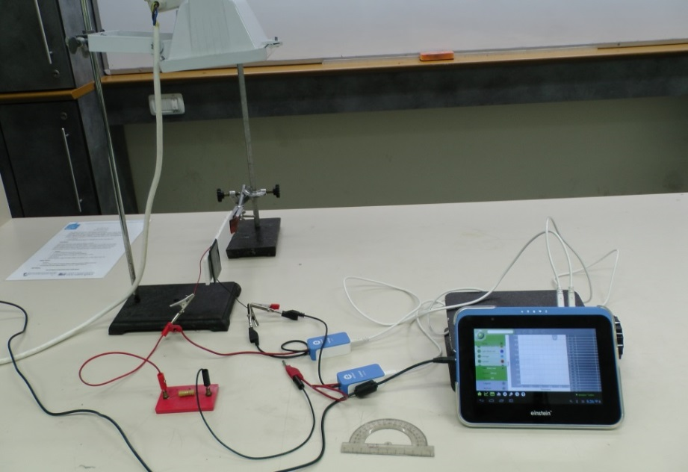**

**איור ב'**

**ביצוע ניסוי:**

1. לחבר תא סולארי, התנגדות וחיישן זרם וחיישן מתח לפי איור א'.
2. להעמיד את הסטטיב עם המנורה מעל המערכת החשמלית במרחק של 30 ס"מ, כך שהקרינה תהיה מאונכת לקרקע.
3. לחבר את שני החיישנים לטאבלט.
4. להפעיל את טאבלט.
5. להפעיל את תוכנת עיבוד הנתונים MiLab.
6. לבדוק ב"הגדרות" שחיישני זרם ומתח מסומנים ב-"V".
7. ללחוץ על הכפתור "הגדרות" טאבלט EINSTEIN ולהגדיר משך זמן דגימה 5 דקות בקצב 1/שנייה.
8. ללחוץ על הכפתור טאבלט EINSTEIN
9. להעמיד את התא הסולארי בזווית 00 ביחס לקרקע.
10. להדליק את המנורה.
11. במסך של טאבלט ללחוץ על הכפתור טאבלט EINSTEIN .
12. לבצע מדידות במשך 30 שניות.
13. להעמיד את התא הסולארי בזווית 300 ביחס לקרקע.
14. להמשיך את המדידות במשך 30 שניות.
15. לחזור על השלבים יג'-יד' עם זוויות (900, 600, 450) בהם יוצב תא ביחס לקרקע.
16. במסך של הטאבלט ללחוץ על הכפתור "עצור" טאבלט EINSTEIN על מנת להפסיק את המדידה.
17. ללחוץ על הכפתור טאבלט EINSTEIN על מנת לשמור את קובץ התוצאות בשם הכולל את נושא הניסוי ותאריך ביצועו.

**הצעה לניסוי נוסף**

להרחיק את הנורה לגובה 60 ס"מ מעל השולחן ולחזור על הניסוי הקודם.

**חזרות:**רצוי לבצע שלוש חזרות של הניסוי בכל גובה לפחות ולמדוד זרם ומתח בכל פעם.

**דף עבודה לתלמיד בעקבות ניסוי**

1. מה הייתה שאלת החקר ? \_\_\_\_\_\_\_\_\_\_\_\_\_\_\_\_\_\_\_\_\_\_\_\_\_\_\_\_\_\_\_\_\_\_\_
2. מהו הגורם המשפיע בניסוי? \_\_\_\_\_\_\_\_\_\_\_\_\_\_\_\_\_\_\_\_\_\_\_\_\_\_\_\_\_\_\_\_\_\_
3. מהו הגורם המושפע? \_\_\_\_\_\_\_\_\_\_\_\_\_\_\_\_\_\_\_\_\_\_\_\_\_\_\_\_\_\_\_\_\_\_\_\_\_\_\_
4. האם הגורם המשפיע נמדד באופן ישיר או עקיף, הסבירו?\_\_\_\_\_\_\_\_\_\_\_\_\_\_\_\_
5. באילו זוויות בהם יוצב תא ביחס לקרקע התקבל הזרם הגבוה ביותר ומה גודלו של הזרם? \_\_\_\_\_\_\_\_\_\_\_\_\_\_\_\_\_\_\_\_\_\_\_\_\_\_\_\_\_\_\_\_\_\_\_\_\_\_\_\_\_\_\_\_\_\_\_\_\_\_
6. האם קיים קשר בין הזרם המתקבל למתח? נמקו. \_\_\_\_\_\_\_\_\_\_\_\_\_\_\_\_\_\_\_\_\_\_ \_\_\_\_\_\_\_\_\_\_\_\_\_\_\_\_\_\_\_\_\_\_\_\_\_\_\_\_\_\_\_\_\_\_\_\_\_\_\_\_\_\_\_\_\_\_\_\_\_\_\_\_\_\_\_\_
7. על פי המידע המופיע באיור ג' השלימו

ככל ששטח הקרינה גדול עוצמת הקרינה \_\_\_\_\_\_\_\_\_\_\_\_\_\_\_\_\_\_\_\_\_\_ (קטנה/גדולה)

ככל ששטח הקרינה קטן עוצמת הקרינה \_\_\_\_\_\_\_\_\_\_\_\_\_\_\_\_\_\_\_\_\_\_ (קטנה/גדולה)

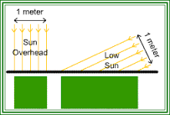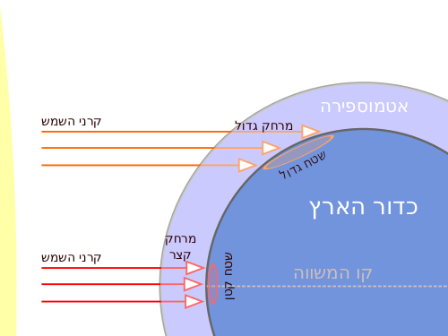

**איור ג'**

**דיון ומסקנות**

1. האם הזווית שבה מונחים התאים הסולאריים במערכת חשובה ליעילות פעולתה?
2. עיינו באיור הבא המתאר את מהלך השמש בשמים במהלך השנה. הקווים המופיעים מציינים את מהלך השמש בימי הקיצון (21.12, 21.6). בהסתמך על האיור, נסו להתייחס לשאלה הבאה: באיזו זווית ובאיזה כיוון תבחרו להציב את התא הסולארי בישראל ?נמקו

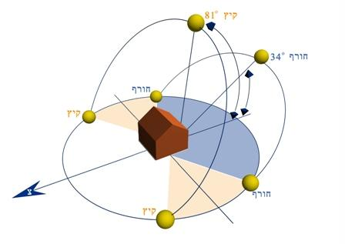

1. חפשו ברשת ואמתו את תשובתכם.
2. האם הייתם ממליצים להתקין את המערכת שבחרתם בישראל? נמקו. \_\_\_\_\_\_\_\_\_\_\_\_\_\_\_\_\_\_\_\_\_\_\_\_\_\_\_\_\_\_\_\_\_\_\_\_\_\_\_\_\_\_\_\_\_\_\_\_
3. האם הזווית שבחרתם תתאים לכל הארצות על פני כדור הארץ? נמקו. \_\_\_\_\_\_\_\_\_\_\_\_\_\_\_\_\_\_\_\_\_\_\_\_\_\_\_\_\_\_\_\_\_\_\_\_\_\_\_\_\_\_\_\_\_\_\_\_
4. נסחו מסקנה הנובעת מתוצאות הניסוי, בהתייחסות להשערה ששיערתם ובהסתמך על תוצאות הניסוי.

**מה הלאה? המשך החקירה...**

1. אם נגדיל את שטח התא הסולארי, האם עוצמת הזרם תשתנה ובאיזו צורה?
2. האם באזורים גיאוגרפיים שונים בארץ בו יתבצעו אותם ניסויים בו זמנית נקבל תוצאות שונות?
3. אם נבצע את הניסוי בימים אופייניים לעונות השנה ונשווה ביניהם נקבל תוצאות שונות משמעותית?

**מבדק**

1. תארו בתרשים מלבנים את המרת האנרגיה בתא סולארי
2. השלימו את המושגים המתאימים:

תא סולארי גורם להמרה של אנרגית \_\_\_\_\_\_\_\_\_\_\_\_ לאנרגיה \_\_\_\_\_\_\_\_\_\_\_\_\_\_ מבלי לגרום לזיהום.

1. ציינו יתרונות וחסרונות של השימוש בתא סולארי להפקת אנרגיה חשמלית
2. מהם הגורמים שיכולים להשפיע על עוצמת הקרינה שמגיעה לפני כדו"הא?
3. מהם הגורמים שיכולים להשפיע על עוצמת הזרם החשמלי שנוצר בתא סולארי שחשוף לקרינת השמש?
4. תלמידים הציעו לנצל את התופעה המתקיימת בחמנייה והיא סיבוב חלק מאיברי הצמח בהתאם לזווית קרינת השמש. האם יישום עיקרון זה בדגם ישפר את יעילות המוצר?   
   (כן / לא). נמקו.
5. התבוננו בצילום (איור ד') וענו, האם הזווית בו מוצבים התאים הסולאריים בצילום מתאימה לאזורינו, נמקו.
6. באיזה אזור על פני כדוה"א מותקנים התאים הסולאריים שמופיעים בצילום (איור ד'), נמקו.

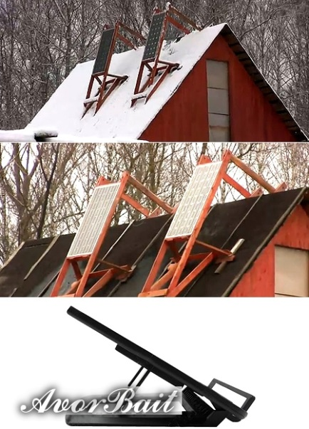

**איור ד'**

### למורה:

**תוצאות לדוגמה עם טאבלט Einstein:**

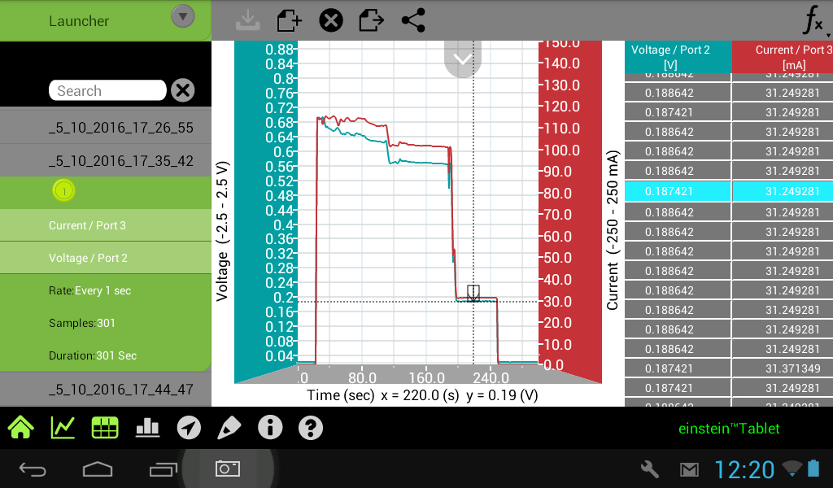

**תשובות לשאלות**

1. מה הייתה שאלת החקר ?   
   מהי השפעת זווית הפאנל הסולרי על עוצמת הזרם/מתח המופק ממנו.
2. מהו הגורם המשפיע בניסוי?   
   זווית הפאנל הסולארי יחסית למקור האור
3. מהו הגורם המושפע?  
   עוצמת הזרם/מתח
4. האם הגורם המשפיע נמדד באופן ישיר או עקיף, הסבירו?  
   נמדד באופן ישיר על ידי מד הזווית.
5. באילו זוויות בהם יוצב תא ביחס לקרקע התקבל הזרם הגבוה ביותר ומה גודלו של הזרם?   
   הזרם הגבוה ביותר התקבל כאשר הלוח הסולארי היה ניצב למקור האור.
6. האם קיים קשר בין הזרם המתקבל למתח? נמקו.   
   כן, ככול שהזרם היה גדול יותר, גם המתח היה גדול יותר. ניתן להבין זאת מחוק אוהם שהמתח פרופורציונאלי לזרם.
7. על פי המידע המופיע באיור ג' השלימו   
   ככל ששטח הקרינה גדול עוצמת הקרינה קטנה

ככל ששטח הקרינה קטן עוצמת הקרינה גדולה



איור ג'

**דיון ומסקנות**

1. האם הזווית שבה מונחים התאים הסולאריים במערכת חשובה ליעילות פעולתה?   
   כן, חשובה ביותר. הזווית קובעת את עוצמת הקרינה ליחידת שטח, שזה הפרמטר החשוב ביותר ליעילות התא הסולארי.
2. עיינו באיור הבא המתאר את מהלך השמש בשמים במהלך השנה. הקווים המופיעים מציינים את מהלך השמש בימי הקיצון (21.12, 21.6). בהסתמך על האיור, נסו להתייחס לשאלה הבאה: באיזו זווית ובאיזה כיוון תבחרו להציב את התא הסולארי בישראל ?נמקו  
   כדאי להציב את התא בזווית של כ- 50 מעלות ולהפנות את התא לכיוון דרום.



1. חפשו ברשת ואמתו את תשובתכם.   
   לשאלה זאת אין תשובה חד משמעית. כל מי שיביא תשובה לסעיף 2 יוכל להצדיק אותה על סמך האיור למעלה (מהלך השמש בשמים במהלך השנה). לדוגמה, האתר "אלקטריק" (<http://goo.gl/eSrnqD>) מציע זווית של 60 מעלות לאופק (30 מעלות לזנית).
2. האם הייתם ממליצים להתקין את המערכת שבחרתם בישראל? נמקו.   
   כן. ישראל נחשבת למדינה עם הרבה שעות שמש, ולכן ניתן להפיק ממערכת סולרית אנרגיה גדולה יחסית.
3. האם הזווית שבחרתם תתאים לכל הארצות על פני כדור הארץ? נמקו.   
   לא. במדינות שונות זווית הצהירה בקיץ ובחורף משתנות בהתאם לקו הרוחב בו הן ממקומות. לכן במדיניות צפוניות הזווית הצבת הלוחות הסולאריים תהיה קטנה יותר יחסית לאנך (הם יהיו "עומדים" יחסית - ראו איור ד' בהמשך).
4. נסחו מסקנה הנובעת מתוצאות הניסוי, בהתייחסות להשערה ששיערתם ובהסתמך על תוצאות הניסוי.  
   לא. במדינות שונות זווית הצהירה בקיץ ובחורף משתנות בהתאם לקו הרוחב בו הן ממקומות. לכן במדיניות צפוניות הזווית הצבת הלוחות הסולאריים תהיה קטנה יותר יחסית לאנך (הם יהיו "עומדים" יחסית - ראו איור ד' בהמשך).

**מה הלאה? המשך החקירה...**

1. אם נגדיל את שטח התא הסולארי, האם עוצמת הזרם תשתנה ובאיזו צורה?  
   כן, תגדל.
2. האם באזורים גיאוגרפיים שונים בארץ בו יתבצעו אותם ניסויים בו זמנית נקבל תוצאות שונות?  
   כן, במדינות צפוניות עוצמת קרינת השמש המגיעה פחותה בגלל שקרני השמש עוברות בשכבת אטמוספרה גדולה יותר המחלישה את הקרינה המגיעה לפני הקרקע.

**מבדק**

1. תארו בתרשים מלבנים את המרת האנרגיה בתא סולארי   
   תרשים לדוגמה:

**נקודת זמן ראשונה**

קרינה פוגעת בפאנל

**נקודת זמן שנייה**

קרינה קטנה/ נעלמת, זרם חשמלי מופיע

**שינויים בגדלים בתהליך**

קרינה קטנה

זרם גדל

אנרגיה חשמלית

אנרגית קרינה

1. השלימו את המושגים המתאימים:  
   תא סולארי גורם להמרה של אנרגית השמש לאנרגיה חשמלית מבלי לגרום לזיהום.
2. ציינו יתרונות וחסרונות של השימוש בתא סולארי להפקת אנרגיה חשמלית  
   יתרונות: הפקת אנרגיה חשמלית "נקייה" לאחר הייצור הראשוני של התא הסולארי. חסרונות: נידרש שטח גדול להצבת הקולטים, יעילות נמוכה יחסית, אורך חיים מוגבל, תלות במזג האוויר.
3. מהם הגורמים שיכולים להשפיע על עוצמת הקרינה שמגיעה לפני כדו"הא?  
   אטמוספרת כדור הארץ (עובייה ותנאי מזג האוויר).
4. מהם הגורמים שיכולים להשפיע על עוצמת הזרם החשמלי שנוצר בתא סולארי שחשוף לקרינת השמש?  
   הזווית שבה הוא מוצב יחסית למקור הקרינה.
5. תלמידים הציעו לנצל את התופעה המתקיימת בחמנייה והיא סיבוב חלק מאיברי הצמח בהתאם לזווית קרינת השמש. האם יישום עיקרון זה בדגם ישפר את יעילות המוצר?   
   (כן / לא). נמקו.  
   כן. התא הסולארי יהיה ניצב לקרינת השמש במשך רוב שעות היום ולכן יהיה יעיל יותר.
6. התבוננו בצילום (איור ד') וענו, האם הזווית בו מוצבים התאים הסולאריים בצילום מתאימה לאזורינו, נמקו.  
   לא , היא מתאימה לארצות צפוניות שבהם זווית השמש מעל האופק נמוכה יותר מאשר הזווית באזור ישראל.
7. באיזה אזור על פני כדוה"א מותקנים התאים הסולאריים שמופיעים בצילום (איור ד'), נמקו.  
   בארצות הצפון שגובה השמש בצהירה קטן יחסית במשך רוב השנה

## מדידות של pH באמצעות חיישנים – הכרת סולם ה-pH

**קשר לתכנית הלימודים**

**תחום תוכן:** מדעי החומר – כימיה, פיזיקה

**נושא מרכזי:** חומרים

**נושא משנה:** תרכובות

**שכבת גיל:** ח'

**נושא משנה:** מבנה החומר

**שכבת גיל:** ט'

**תחום מיומנויות למידה:** מיומנויות חקר – איסוף נתונים, עיבוד ממצאים והסקת מסקנות.

בניסוי זה שני שלבים:

שלב א' – קביעת התנהגות מי כרוב אדום בסביבה חומצית-בסיסית-נייטרלית – **ללא חיישנים**

שלב ב' – יצירת עקומת pH – **עם חיישנים**

### לתלמיד

**ציוד לכל קבוצה:**

* חיישן pH.
* טאבלט Globisens + מעבדת מיני או טאבלט Einstein.
* שני סטים של 6 תמיסות בעלות ה-pH שונה, במבחנות עם פקקים
* שתי מבחנות עם תמיסת בעלתpH נעלם (תמיסה מס' 7)
* כ-20 מ"ל תמיסת מי כרוב אדום
* טפי חד פעמי בנפח של 1 מ"ל
* טוש לסימון המבחנות
* משטפה עם מים מזוקקים
* ביקר גדול לשטיפת החיישן בין מדידה למדידה

**הוראות עבודה:**

**שלב א' – קביעת התנהגות מי כרוב אדום בסביבה חומצית-בסיסית-ניטרלית – ללא חיישנים**

1. להוסיף לסט המבחנות הראשון (מבחנות 1-6) באמצעות טפי כ- 1 מ"ל מי כרוב אדום. בדקו את צבע התמיסה ורשמו תצפיותיכם.
2. למבחנה נוספת (מבחנה 7) להוסיף 10 מ"ל מים מזוקקים + 1 מ"ל מי כרוב אדום. בדקו את צבע התמיסה רשמו תצפיותיכם.

שאלה:

מי כרוב אדום הם אינדיקטור טבעי לחומציות התמיסה. בסביבה חומצית צבעו – אדום, בסביבה ניטרלית – חסר צבע, בסביבה בסיסית – צבעו ירוק. האם תוכלו על סמך ניסוי זה למיין את התמיסות 1-6 לחומצות, בסיסים וחומרים ניטרליים? האם למיון שלכם יש מגבלות כלשהן? הסבירו קביעתכם.

|  |
| --- |
|  |

1. על סמך הניסוי למלא את הטבלה הבאה:

|  |  |  |  |  |  |  |  |
| --- | --- | --- | --- | --- | --- | --- | --- |
| **מס' מבחנה** | **1** | **2** | **3** | **4** | **5** | **6** | **7** |
| צבע תמיסה |  |  |  |  |  |  |  |
| סוג חומר (חומצה, בסיס, ניטרלי) |  |  |  |  |  |  |  |

1. מהם החסרונות של שימוש באינדיקטור צבעוני?

|  |
| --- |
|  |

1. האם הנעלם שלכם (תמיסה 7) הוא חומצה, בסיס או חומר ניטרלי?

|  |
| --- |
|  |

**שלב ב' – כיול ומדידות תוך שימוש בטאבלט משולב חיישנים**

**הוראות לביצוע הניסוי עם טאבלט Globisens**

1. **כיול החיישן:**

* לחבר את חיישן pH למעבדת המיני.
* להפעיל את טאבלט.
* להפעיל את תוכנת עיבוד הנתונים GlobiLab.
* ליצור קשר בין מעבדת המיני לטאבלט באמצעות Bluetooth.
* להכניס את החיישן לכוס עם מים מזוקקים או תמיסת בופר pH=7.
* במסך הטאבלט ללחוץ על הכפתור "הגדרות מכשיר" .
  1. לבחור חיישן pH וללחוץ על הכפתור "calibrate".
  2. להגדיר 10 דגימות ידניות.
* במסך של הטאבלט ללחוץ על הכפתור "איש רץ" .
* ללחוץ על "לחצן בקרה" במעבדת המיני פעם אחת.

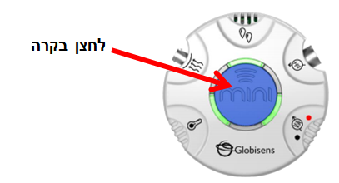

* בתוכנת עיבוד הנתונים לעבור לתצוגת טבלה ולבדוק את ערך התוצאה.
* במסך של הטאבלט ללחוץ על הכפתור "עצור"  על מנת להפסיק את המדידה.
* להוציא את החיישן מהמבחנה. הכיול הסתיים ואתם מוכנים לעבודה.

1. **ביצוע מדידות:**

* במסך הטאבלט ללחוץ על הכפתור "הגדרות מכשיר"  ולהגדיר 10 דגימות ידניות.
* באמצעות חיישן pH מחובר לטאבלט יש לבצע "מדידות ידניות" של ה-pH בכל אחת מהתמיסות 1-6:
  + - **לכל מדידה** יש ללחוץ על "לחצן בקרה".
    - להקפיד לשטוף את קצה החיישן היטב בין מדידה למדידה באמצעות משטפת מים מזוקקים מעל כוס כימית גדולה.
* למבחנה נוספת (מבחנה 7) הוסיפו 10 מ"ל מים מזוקקים. בצעו "מדידה ידנית" של ה- pH.
* במסך של הטאבלט ללחוץ על הכפתור "עצור"  על מנת להפסיק את המדידה.

**שלב ב' – כיול ומדידות תוך שימוש בטאבלט משולב חיישנים**

**הוראות לביצוע הניסוי עם טאבלט Einstein**

1. **כיול החיישן:**

* לחבר את חיישן pH לטאבלט.
* להפעיל את טאבלט.
* להפעיל את תוכנת עיבוד הנתונים MiLab.
* לבדוק ב"הגדרות" שחיישן pH מסומן ב-"V". ללחוץ על הכפתור המסומן בחץ.

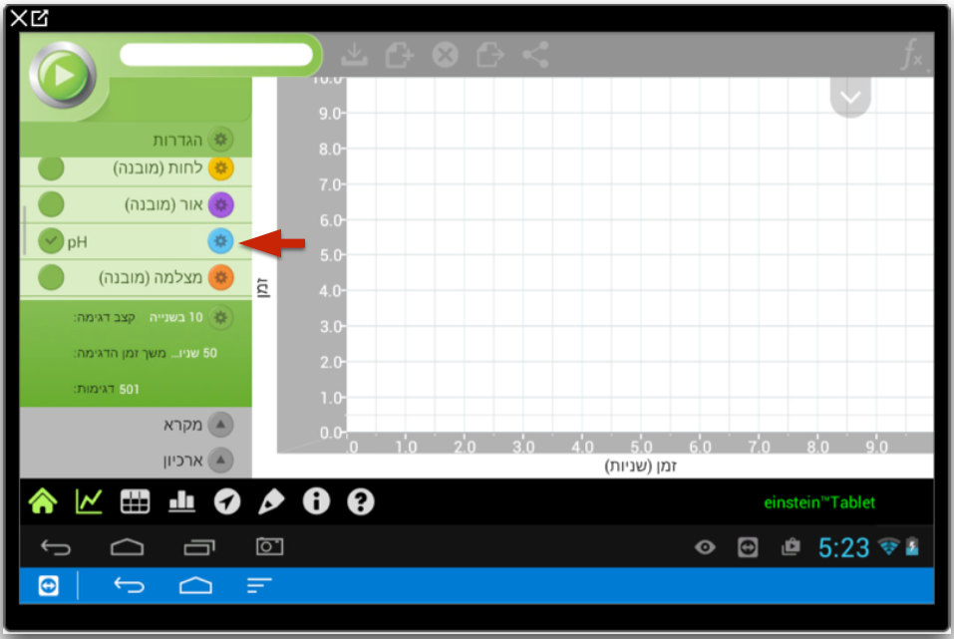

* במסך שנפתח לחצו על "כיול ידני".

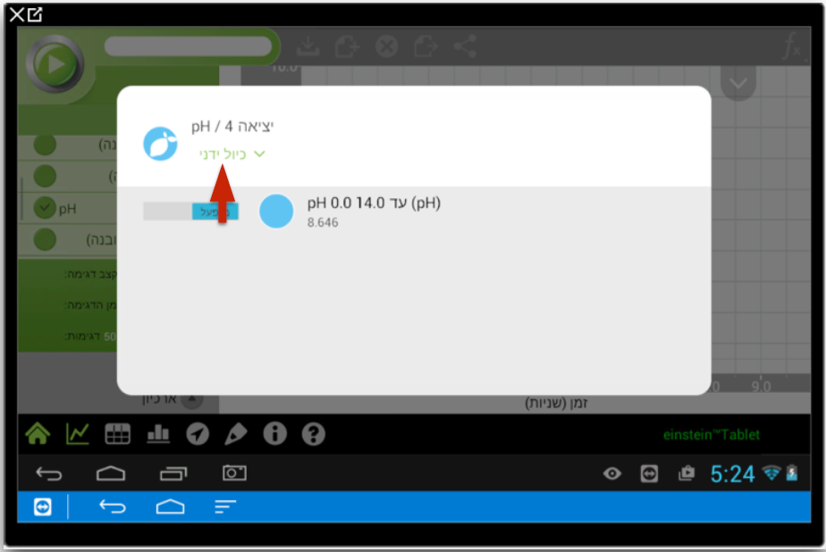

* להכניס את האלקטרודה לבופר 4 pH –, את הערך 4 רשמו בחלון ״ערך אמיתי״ של נקודה 1(חץ א').

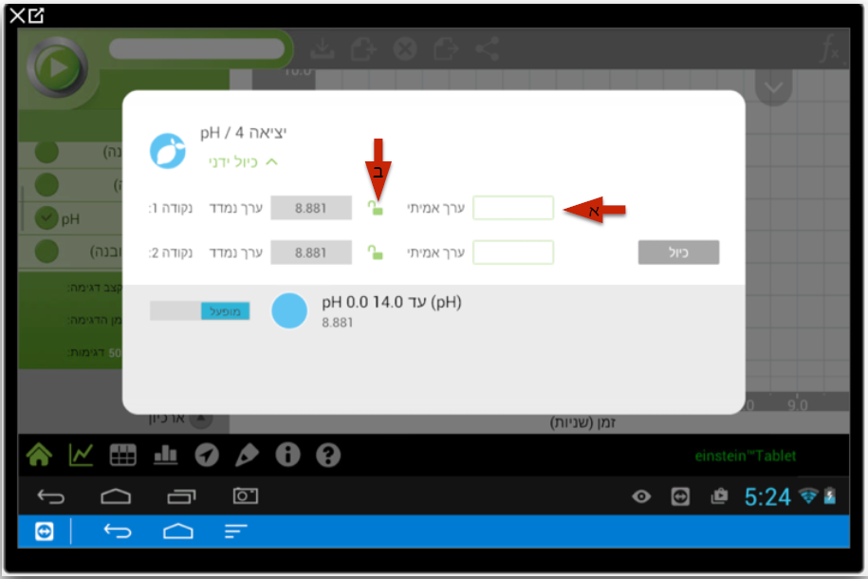

* ללחוץ על המנעול (חץ ב') לשם ״נעילת הערך שהוכנס״.
* לחזור על שלבים 1,2 עם בופר 7 pH –, בנקודה 2 (ניתן כמובן לעבוד עם בופרים אחרים).
* לאחר שסיימתם לכייל בשני הבופרים, ללחוץ על כפתור ה״כיול״ (חץ אדום).

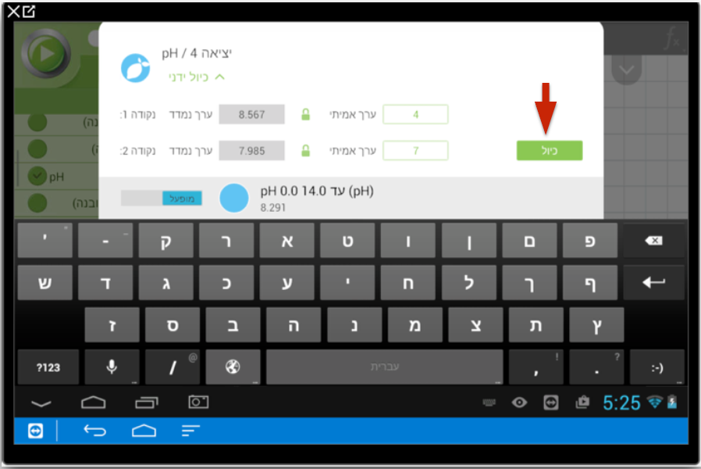

הכיול הסתיים ואתם מוכנים לעבודה.

1. **ביצוע מדידות:**

* ללחוץ על הכפתור "הגדרות" טאבלט EINSTEIN
* במסך שנפתך לבחור ב"דגימה ידנית".
* ללחוץ על הכפתור טאבלט EINSTEIN

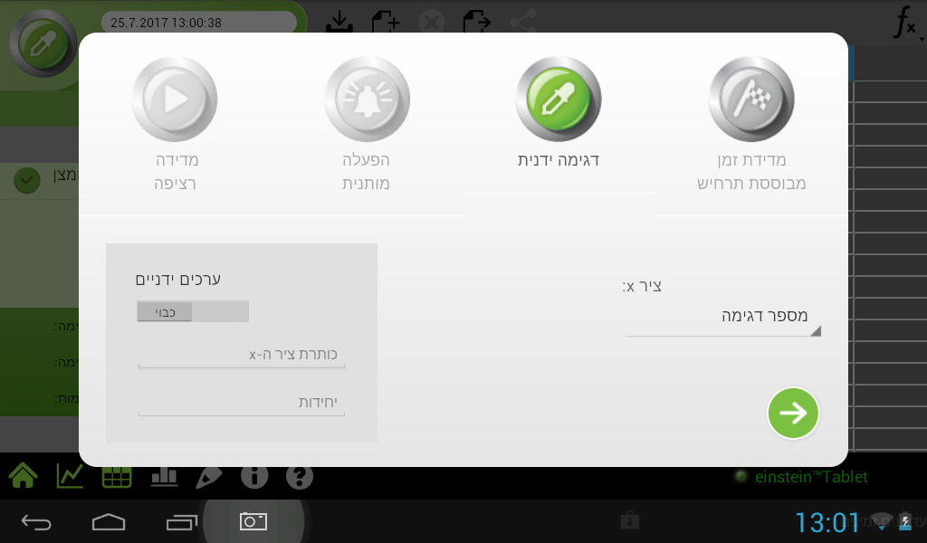

* באמצעות חיישן pH מחובר לטאבלט יש לבצע מדידות ידניות של ה-pH בכל אחת מהתמיסות 1-6:
  + לכל מדידה יש ללחוץ על כפתור ".
  + להקפיד לשטוף את קצה החיישן היטב בין מדידה למדידה באמצעות משטפת מים מזוקקים מעל כוס כימית גדולה.
* למבחנה נוספת (מבחנה 7) הוסיפו 10 מ"ל מים מזוקקים. בצעו "מדידה ידנית" של ה- pH.
* במסך של הטאבלט ללחוץ **לחיצה ארוכה** על הכפתור  על מנת להפסיק את המדידה.

1. **עיבוד נתונים:**

* במסך הטאבלט עברו למצב גרף והסתכלו על הגרף המתקבל.
* האם תוכלו על סמך ניסוי זה למיין את התמיסות 1-7 לחומצות, בסיסים וחומרים נייטרלים? במה מדידה זו שונה מהמדידה הקודמת שביצעתם עם האינדיקטור מי כרוב? הסבירו קביעתכם.   
  על סמך הניסוי מלאו את הטבלה הבאה:

|  |  |  |  |  |  |  |  |
| --- | --- | --- | --- | --- | --- | --- | --- |
| **מס' מבחנה** | **1** | **2** | **3** | **4** | **5** | **6** | **7** |
| רמת pH |  |  |  |  |  |  |  |
| סוג חומר (חומצה, בסיס, ניטרלי) |  |  |  |  |  |  |  |

**בעקבות שלבים א'-ב' ערכו את ההשוואה בין מדידת pH ע"י אינדיקטור לבין מדידת pH ע"י חיישנים. הציגו את הנתונים בטבלה הבאה:**

|  |  |  |
| --- | --- | --- |
| **מבחנה מס'** | **מדידת pH ע"י אינדיקטור (הצבעים שקבלנו)** | **מדידת pH ע"י חיישנים  (נתונים מספריים)** |
| 1 |  |  |
| 2 |  |  |
| 3 |  |  |
| 4 |  |  |
| 5 |  |  |
| 6 |  |  |
| 7 (מבחנת נעלם) |  |  |

**דף לתלמיד**

1. מהו ציר הX ומהו ציר הY בגרף שהתקבל בטאבלט?

|  |
| --- |
|  |

1. איזה סוג גרף הכי מתאים להצגת תוצאות הניסוי?

|  |
| --- |
|  |

1. מהו אינדיקטור? תנו דוגמה מהניסוי שבצעתם.

|  |
| --- |
|  |

1. מיינו את התמיסות ע"פ מספרן לתמיסות חומציות, בסיסיות וניטרליות.

|  |
| --- |
|  |

1. נסחו  5 שאלות נוספות לגבי הניסוי.

|  |
| --- |
|  |

1. מהם יתרונות וחסרונות בשימוש בטאבלט עם חיישני pH לעומת אינדיקטור (מי כרוב) לקבלת התוצאות הניסוי?

|  |
| --- |
|  |

1. הסבירו מהו חשיבות המדידה של רמת חומציות בטבע ובתעשייה?

|  |
| --- |
|  |

### ללבורנט:

**ציוד לכל קבוצה:**

* חיישן pH.
* טאבלט Globisens + מעבדת מיני או טאבלט Einstein.
* 14 מבחנות המאפשרות כניסת חיישן pH + פקקים המאפשרים ערבוב.
* 25 מ"ל מהתמיסות בעלות ה-pH הבאים: 1,3,5,7,9,11. ה-pH לא צריך להיות כתוב על התמיסות. הם צריכות להיות מזוהות במסרים סתמיים תמיסה מס' 1, תמיסה מס' 2 וכו.....
* כ-20 מ"ל תמיסת מי כרוב אדום
* טפי חד פעמי בנפח של 1 מ"ל
* טוש לסימון המבחנות
* משטפה עם מים מזוקקים
* ביקר גדול לשטיפת החיישן בין מדידה למדידה
* במבחנה גדולה - 10 מ"ל תמיסת נעלם

לפני תחילת השיעור הכינו 12 מבחנות עם 5 מ"ל של תמיסות 1-6, כך שיתקבלו 2 מבחנות עם תמיסה מכל סוג. תחלקו את המבחנות לשני סטים זהים הכוללים שש מבחנות בכל אחד. סמנו בטוש על המבחנות עם התמיסות שקיבלתם שני סטים של מספריים סידוריים (1-6), כך שמבחנות עם אותה תמיסה יקבלו מספר זהה.

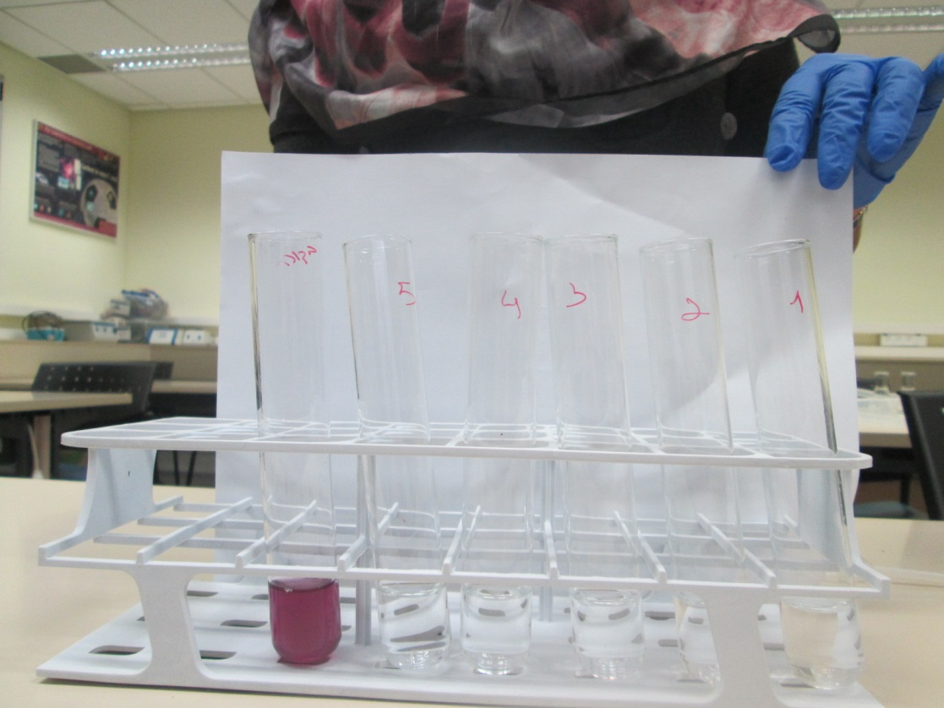

### למורה

**רקע תיאורטי**

חומצות ובסיסים הן שתי קבוצות חומרים גדולות. קיימות שתי מערכות להגדרת חומצה בסיס:

הגדרה לפי ברונסטד-לאורי:  **חומצה** – חומר הפולט פרוטון H+ .

**בסיס** – חומר הקולט פרוטון H+ .

**הגדרה זו לא מחייבת את הגדרתם של חומצות ובסיסים בתמיסה**.

כל למשל בתגובה בין שני גזים מימן כלורת HCl(g) ואמוניה NH3(g)

ריכוז יוני H3O+(aq) (M)

:NH3(g)  + HCl(g) --------> NH4Cl(s)

עובר פרוטון ממולקולת המימן כלורי (המשמשת כחומצה) אל מוליקולת האמוניה המשמשת כבסיס. במולקולה המשמשת כבסיס יהיו זוג אלקטרונים בלתי קושרים אליהם יימשך והם אלו שיצרו את הקשר עם H+.

הגדרה אופרטיבית לפי ארניוס מגדירה חומצות ובסיסים על פי תגובתם במים: **חומצה** - חומר היוצר H3O+ בתמיסה מימית.

H2O:(l) + H:Cl(l)  --------> H3O+(aq) + :Cl -(aq)

**בסיס** - חומר היוצר OH- בתמיסה מימית.

H2O(l) + :NH3 (g) --------> OH -(aq) + NH4+(aq)

המים עצמם מתפקדים גם כחומצה וגם כבסיס.

**חשוב! לא כל חומר המכיל H יהיה חומצה, ולא כל חומר שבו הקבוצה OH יהיה בסיס**

מים הם חומר אמפוטרי, חומר שמסוגל להגיב הן כחומצה והן כבסיס.

במים טהורים יש פירוק נמוך מאד ליונים.

תגובת הפירוק: + OH-(aq) H3O+(aq) 2H2O(l)

ריכוז היונים במים טהורים נמוך מאד: = [ OH-(aq) ] = 1•10-7 M [ [ H3O+(aq)

בתמיסה חומצית: [ OH-(aq) ] [ H3O+(aq) ] >

בתמיסה בסיסית: [ OH-(aq) ] [ H3O+(aq) ] <

**pH** מהו?

ב[עברית](https://he.wikipedia.org/wiki/%D7%A2%D7%91%D7%A8%D7%99%D7%AA):  **ערך הֲגָבָה** או **רמת חומציות**) הוא מדד לרמת [חומציות](https://he.wikipedia.org/wiki/%D7%97%D7%95%D7%9E%D7%A6%D7%99%D7%95%D7%AA) של [תמיסה](https://he.wikipedia.org/wiki/%D7%AA%D7%9E%D7%99%D7%A1%D7%94) [מימית](https://he.wikipedia.org/wiki/%D7%9E%D7%99%D7%9D), המתבסס על ריכוזם של יוני [הידרוניום](https://he.wikipedia.org/wiki/%D7%94%D7%99%D7%93%D7%A8%D7%95%D7%A0%D7%99%D7%95%D7%9D) (H3O+) בתמיסה.

* האות **p** מייצגת [חזקה](https://he.wikipedia.org/wiki/%D7%97%D7%96%D7%A7%D7%94_(%D7%9E%D7%AA%D7%9E%D7%98%D7%99%D7%A7%D7%94)) (ב[אנגלית](https://he.wikipedia.org/wiki/%D7%90%D7%A0%D7%92%D7%9C%D7%99%D7%AA), ( power). לדעת אחרים, הוא מייצג פוטנציאל (potential), במשמעות של [ריכוז](https://he.wikipedia.org/wiki/%D7%A8%D7%99%D7%9B%D7%95%D7%96_(%D7%9B%D7%99%D7%9E%D7%99%D7%94)).
* האות **H** היא ה[סימול הכימי](https://he.wikipedia.org/wiki/%D7%A1%D7%9E%D7%9C_%D7%9B%D7%99%D7%9E%D7%99) של ה[יסוד](https://he.wikipedia.org/wiki/%D7%99%D7%A1%D7%95%D7%93_%D7%9B%D7%99%D7%9E%D7%99) מימן מייצג [יוני](https://he.wikipedia.org/wiki/%D7%99%D7%95%D7%9F) [מימן](https://he.wikipedia.org/wiki/%D7%9E%D7%99%D7%9E%D7%9F) חיוביים ([פרוטונים](https://he.wikipedia.org/wiki/%D7%A4%D7%A8%D7%95%D7%98%D7%95%D7%9F); +H)

pH מוגדר על פי ה[נוסחה](https://he.wikipedia.org/wiki/%D7%A0%D7%95%D7%A1%D7%97%D7%94):

pH = – log10 [H3O+]

כאן [H3O+] הוא [ריכוז](https://he.wikipedia.org/wiki/%D7%A8%D7%99%D7%9B%D7%95%D7%96_(%D7%9B%D7%99%D7%9E%D7%99%D7%94)) יוני +H3O, ב[תמיסה](https://he.wikipedia.org/wiki/%D7%AA%D7%9E%D7%99%D7%A1%D7%94), ו- log10  הוא ה[לוגריתם](https://he.wikipedia.org/wiki/%D7%9C%D7%95%D7%92%D7%A8%D7%99%D7%AA%D7%9D) לפי [בסיס 10](https://he.wikipedia.org/wiki/%D7%94%D7%A9%D7%99%D7%98%D7%94_%D7%94%D7%A2%D7%A9%D7%A8%D7%95%D7%A0%D7%99%D7%AA).

**סולם ה-pH**

סולם לממד חומציות.

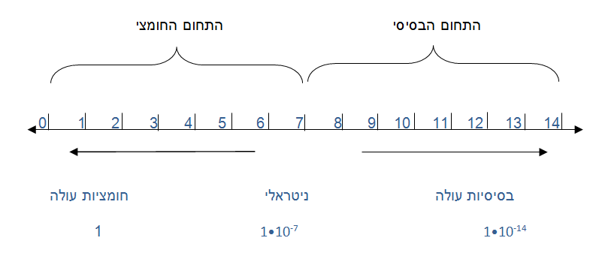

**תגובת סתירה -** בכל ערבוב של תמיסה חומצית עם תמיסה בסיסית יגיבו יוני ההידרוניום עם יוני ההידרוקסי בתגובת סתירה ויתקבלו מים.

**ניסוח נטו:** OH-(aq)+ H3O+(aq) -----> 2H2O(l)

דוגמא לניסוח כולל לתגובה בין תמיסת תמיסת מימן כלורי לתמיסת נתרן הידרוקסידי: (הניסוח כולל את היונים "המשקיפים")

**H3O+(aq) + Cl-(aq)+ Na+(aq)+ OH-(aq)----> 2H2O(l)+ Na+(aq)+Cl-**

הצעה לניסוי נוסף: קביעת pH של חומרים מחיי יום יום: סודה לשתייה, אבקת כביסה, נוזל פותח סתימות, מסיר שומנים, טבלית למדיח, קולה, חומצת מלח, אקונומיקה, חומץ, מיצי הדרים ועוד.....

**תוצאות לדוגמה:**

**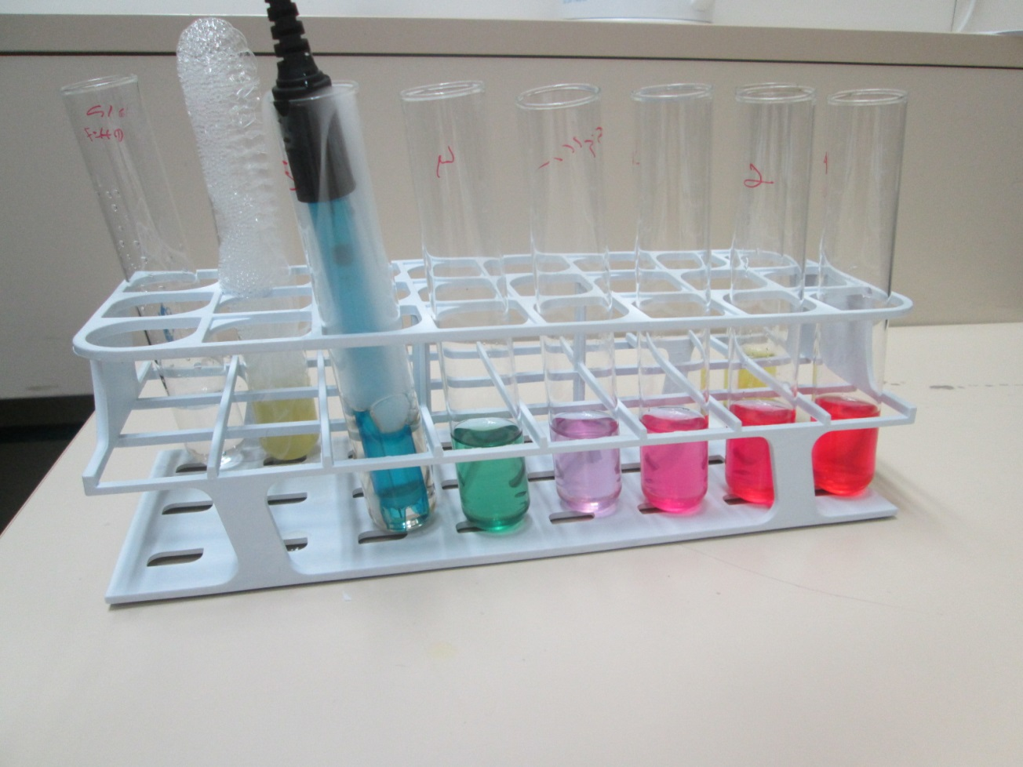**

**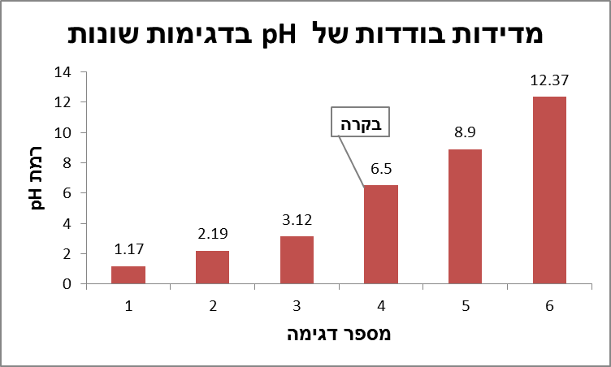**

**תשובות לשאלות**

1. מה מוצג בציר X בגרף שהתקבל בטאבלט? מה מוצג בציר Y?  
   בציר X מוצג מספרי הדגימות, בציר Y - רמת הpH.
2. איזה סוג גרף הכי מתאים להצגת תוצאות הניסוי?  
   גרף עמודות כיוון שהמדידות הן לא רציפות.
3. מהו אינדיקטור? תנו דוגמה מהניסוי שבצעתם   
   אינדיקטור הוא חומר בוחן. האינדיקטור משנה את צבעו בנוכחות החומר שאותו הוא מזהה כתוצאה מתגובה כימית בינם. התנאי שהחומר יהיה אינדיקטור הוא שהשפעתו על התהליך שמתרחש תהייה זניחה. אני נוהגים להגיד כי אין לא השפעה על התהליך. בניסוי שלנו האינדיקטור לחומצות ובסיסים הוא מי כרוב. בהתאם לסביבה החומצית / בסיסית שהם נמצאים צבעם משתנה בהתאם לתמונה המציגה את הסקלה של צבעי pH כתוצאה מנוכחות אינדיקטור מי כרוב בתמיסות בעלות pH שונה.

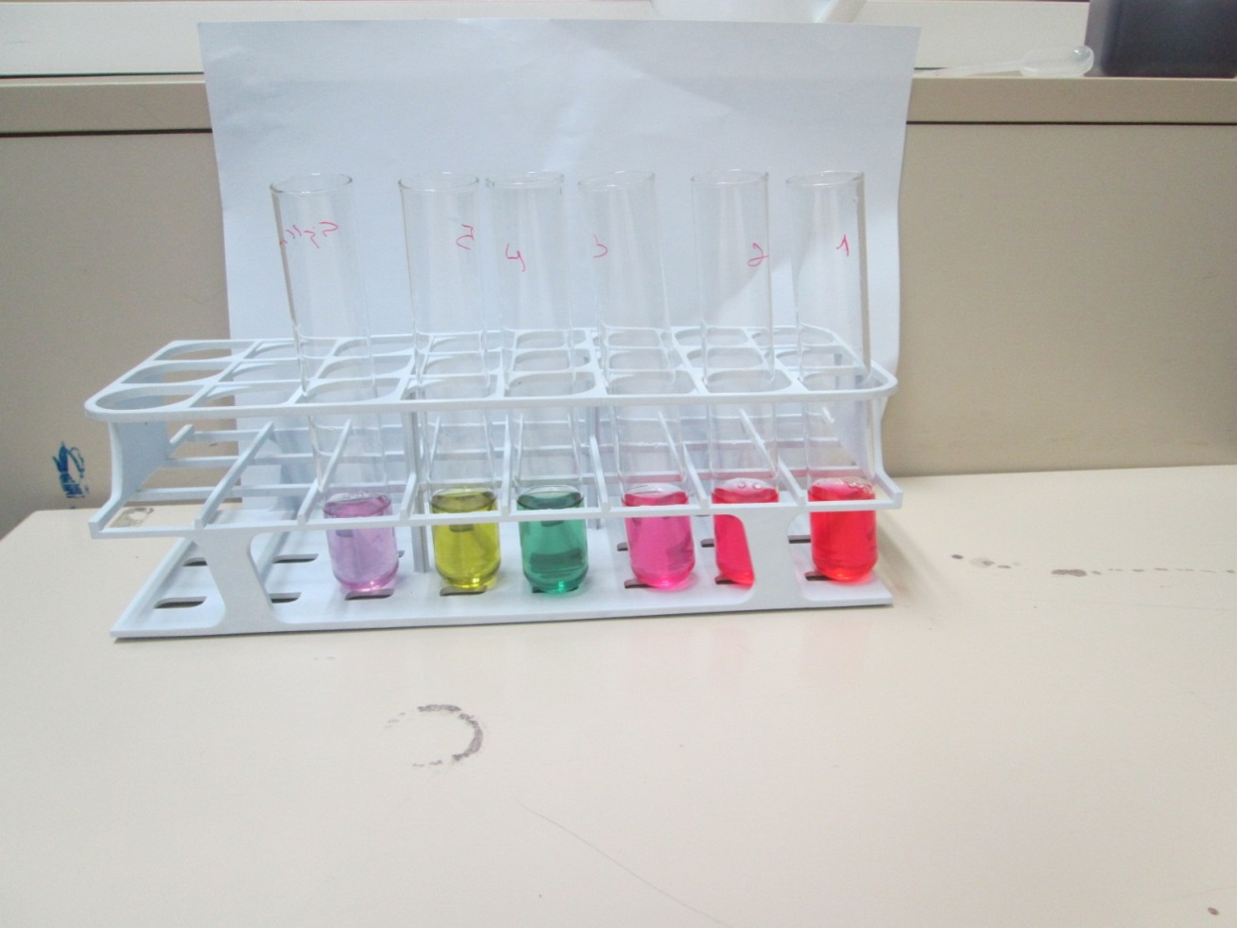

1. מיינו את התמיסות ע"פ מספרן לתמיסות חומציות, בסיסיות וניטרליות.
2. ניסחו  5 שאלות על הניסוי, ביניהם 3 שאלות חקר.  
   שאלות לדוגמה:
   * האם וכיצד משפיעה סוג החומצה על רמת החומציות של התמיסה?

* האם וכיצד משפיעה סוג החומצה על צבע התמיסה בנוכחות האינדיקטור פנול פתלאין?
* האם וכיצד משפיע כמות החומר היוצר את התמיסה הבסיסית על צבע בתמיסה בנוכחות מי כרוב?
* כיצד מכינים אינדיקטור מי כרוב?
* מה הקשר בין סוג פרי ההדר לדרגת הPH?
* כיצד זיהום אוויר משפיע על רמת הPH של המים?
* מה הקשר בין קצב הנשימה בשמרים לדרגת הPH?
* מה הקשר בין סוג המסטיק לדרגת הPH בפה לאחר הלעיסה?
* מהו ה-pH המינימלי שניתן להגיע אליו על ידי מהילת תמיסה בסיסית?
* מהו ה-pH המקסימלי שניתן להגיע אליו על ידי מהילת תמיסה חומצית?
* כיצד משתנה ה-pH כאשר מוהלים תמיסה מרוכזת פי 10?
* מה ההבדל ב PH בין מים מותפלים ,מי מזוקקים ומי ים?

1. מהם יתרונות וחסרונות בשימוש בטאבלט עם חיישני pH לעומת אינדיקטור (מי כרוב) לקבלת התוצאות הניסוי?  
   יתרון בולט: בטאבלט מתקבלת תשובה כמותית לעומת תשובה איכותית עם האינדיקטור.  
   חיסרון: מי כרוב זמינים וזולים יותר יחסית לטאבלטים עם חיישנים.
2. הסבירו מהו חשיבות המדידה של רמת חומציות בטבע ובתעשייה?  
   חשוב לשמור על טווח pH מסוים במים על מנת שלא ייגרם נזק לחי ולצומח.  
   בגוף האדם רמת החומציות באיברים שונים מותאמת לתפקודם ולתהליכים המתרחשים בהם.  
   בתעשייה תהליכים מסוימים מחייבים דרגת חומציות מסוימת.  
   גם ניקוי כלים נעשה לעתים עם תמיסות חומציות.

## קפה על הבוקר: בדיקת קצב מעבר חום בין גופים שונים כתלות בהפרש הטמפרטורות ביניהם

**קשר לתכנית הלימודים**

**תחום תוכן:** מדעי החומר – כימיה, פיזיקה

**נושא מרכזי:** אנרגיה

**נושא משנה א:** סוגי אנרגיה, המרות אנרגיה, מעברי אנרגיה וחוק שחמור האנרגיה

**שכבת גיל:** ז'

**תחום מיומנויות למידה:** מיומנויות חקר – ביצוע ניסוי, עיבוד ממצאים והסקת מסקנות.

בניסוי זה נבחן את מעבר חום בין גופים שונים תוך שימת דגש על מבנה חלקיקי של החומר.

וזאת תוך פתרון בעיה מחיי יום-יום.

|  |
| --- |
| בבוקר אתם ממהרים לבית הספר. הכנתם כוס קפה, תוך שימוש במים רותחים, מתוך כוונה להביאו לטמפ' מיטבית לשתייה על ידי מזיגת חלב קר. אתם תתפנו לשתיית הקפה בעוד 5 דקות. השאלה: מתי כדי להוסיף את החלב לקפה על מנת לשמור את המשקה חם יותר:   1. מיד אחרי הכנת הקפה 2. בעוד 5 דקות, לקראת שתיית הקפה 3. אין הבדל. |

בניסוי זה נבדוק את קצב ההתקררות של 200 מ"ל מים רותחים עם חלב תוך שימוש בשיטות 1 ו-2 שצויינו מעלה. קבוצת ביקורת – 200 מ"ל של מים רותחים (ללא חלב). תלמידים יעקבו אחר שינויי הטמפרטורה של הנוזלים באמצעות חיישני טמפרטורה המחוברים לטאבלט.

### לתלמיד

**ציוד וחומרים**

* 3 כוסות כימיות מזכוכית של 250 מ"ל
* קומקום עם מים רותחים
* קרטון חלב
* מיכל עם קוביות קרח (לשמירת טמפרטורה אחידה של החלב במשך 5 דקות)
* 3 טאבלטים של Globisens + 3 מעבדות מיני או טאבלט Einstein אחד
* 3 חיישני טמפרטורה חיצוניים

**הראות לשימוש במעבדת מיני של Globisens**

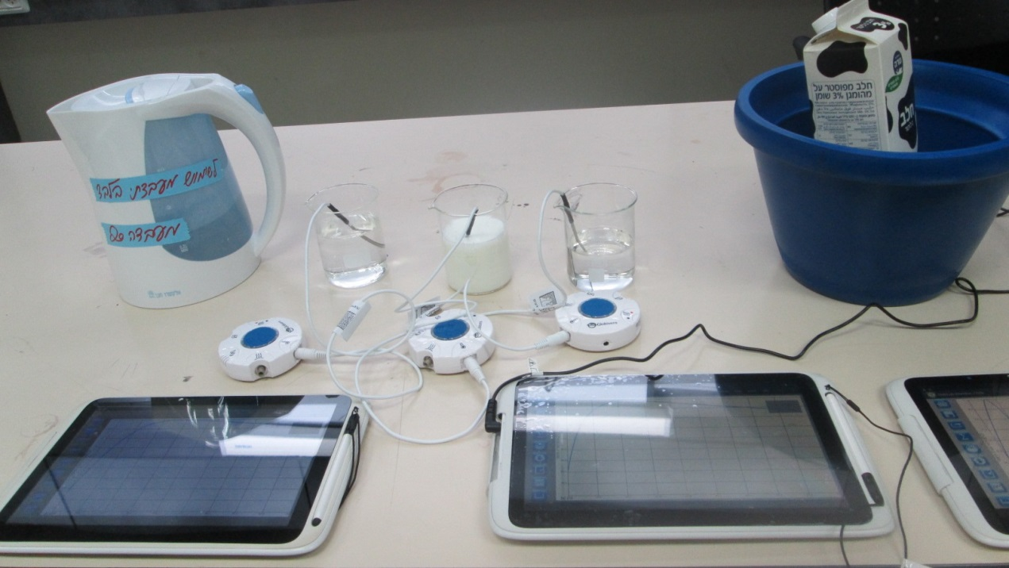

**מהלך הניסוי**

1. השערה:   
   לפני תחילת הניסוי על התלמידים לחזות את תוצאות הניסוי ולנמק השערתם על סמך ידע קודם.
2. אופן כיול החיישנים:
   * לחבר כל חיישן טמפרטורה חיצוני למעבדת המיני.
   * למספר כל אחד מהחיישנים באמצעות מדבקה.
   * להפעיל את הטאבלט
   * להפעיל את תוכנת עיבוד הנתונים GlobiLab .
   * לצור קשר בין מעבדת המיני לטאבלט באמצעות Bluetooth
   * להגדיר מספר וקצב לקיחת דגימות: 1000 דגימות בקצב 1/שנייה

* להכניס את שלושת החיישנים לכוס אחת עם מים רותחים. במסך של כל טאבלט ללחוץ על הכפתור "איש רץ" . להמתין כדקה אחת.
* במסך של הטאבלט ללחוץ על הכפתור "עצור"  על מנת להפסיק את המדידה.
  + לעבור לתצוגת טבלה בתוכנת עיבוד הנתונים ולבדוק האם יש הבדלים בטמפרטורה הנמדדת על ידי כל אחד מהחיישנים. לרשום את ההבדלים, אם יש.

1. ביצוע ניסוי:

* להרתיח את המים בקומקום.
* בתוכנת עיבוד הנתונים בכל טאבלט להגדיר 1000 דגימות בקצב 1/שנייה.
* למזוג:
  + לכוס הראשונה 200 מ"ל מים רותחים (קבוצת ביקורת)
  + לכוס השניה 150 מ"ל מים רותחים + 50 מ"ל חלב
  + לכוס השלישית 150 מ"ל מים רותחים
* להכניס חיישן טמפרטורה לכל כוס.
* במסך של כל טאבלט ללחוץ על הכפתור "איש רץ" .
* להמשיך את המדידות במשך 5 דקות.
* תוך ביצוע המדידות, בתום 5 דקות - להוסיף לכוס השלישית 50 מ"ל חלב קר (שנשמר במהלך הניסוי במיכל עם קוביות קרח).
* להמשיך את המדידות במשך 2 דקות נוספות.
* אם ברצונכם לבצע פחות מ- 1000 מדידות ניתן ללחוץ על הכפתור "עצור"  במסך של הטאבלט.
* לשמור את הקובץ תוצאות הניסוי בכל אחד מהטאבלטים.

1. חזרות:   
   רצוי לבצע שתי חזרות של הניסוי לפחות.
2. עבוד נתונים:
3. לפתוח תוכנת "GlobiLab" למחשב נייד.   
   במידת הצורך להתקין את תוכנת "GlobiLab" למחשב נייד: <http://www.globisens.co.il/sites/default/files/docs/support/GlobiLab-setup-2.4.25a.exe>
4. לצור קשר בין מעבדת המיני למחשב באמצעות Bluetooth.
5. בתוכנת "GlobiLab" ללחוץ על הכפתור  על מנת לעביר נתונים של כל הניסויים ל-Excel.
6. יש לדון על תוצאות שהתקבלו בתוכנת Excel (בגרף ובטבלה).

**הראות לשימוש בטאבלט Einstein**

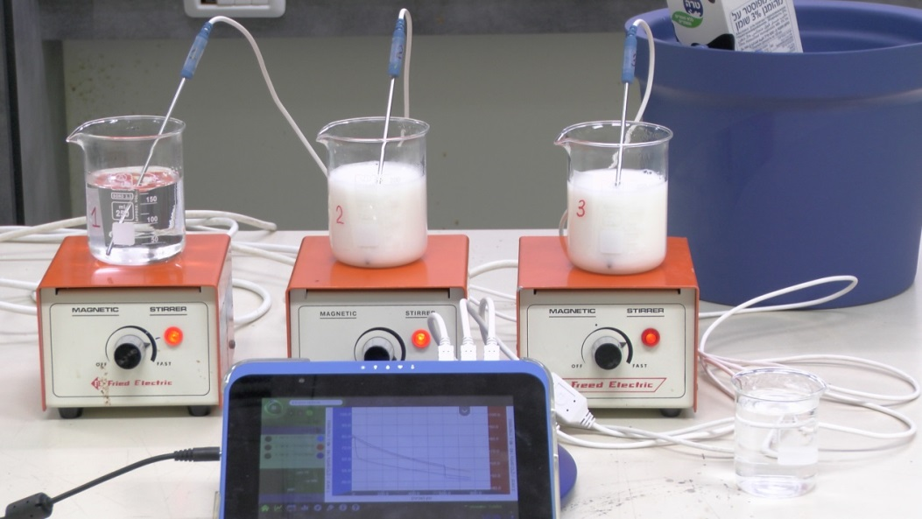

**מהלך הניסוי**

1. השערה:   
   לפני תחילת הניסוי על התלמידים לחזות את תוצאות הניסוי ולנמק השערתם על סמך ידע קודם.
2. אופן כיול החיישנים:
   * לחבר את שלושת חיישני הטמפרטורה החיצוניים לטאבלט Einstein.
   * למספר כל אחד מהחיישנים באמצעות מדבקה.
   * להפעיל את הטאבלט
   * להפעיל את תוכנת עיבוד הנתונים MiLab.
   * לבדוק ב"הגדרות" ששלושה חיישני הטמפרטורה החיצוניים מסומנים ב-"V".
   * ללחוץ על הכפתור "הגדרות" טאבלט EINSTEIN ולהגדיר משך זמן דגימה 1 דקות בקצב 1/שנייה.
   * ללחוץ על הכפתור טאבלט EINSTEIN

* להכניס את שלושת החיישנים לכוס אחת עם מים רותחים. במסך של טאבלט ללחוץ על הכפתור טאבלט EINSTEIN . להמתין כדקה אחת.
* במסך של הטאבלט ללחוץ על הכפתור "עצור" טאבלט EINSTEIN על מנת להפסיק את המדידה.
  + לעבור לתצוגת טבלה בתוכנת עיבוד הנתונים ולבדוק האם יש הבדלים בטמפרטורה הנמדדת על ידי כל אחד מהחיישנים. לרשום את ההבדלים, אם יש.

1. ביצוע ניסוי:

* להרתיח את המים בקומקום.
* בתוכנת עיבוד הנתונים של הטאבלט ללחוץ על הכפתור "הגדרות" טאבלט EINSTEIN ולהגדיר משך זמן דגימה 8 דקות בקצב 1/שנייה.
* למזוג:
  + לכוס הראשונה 200 מ"ל מים רותחים (קבוצת ביקורת)
  + לכוס השניה 150 מ"ל מים רותחים + 50 מ"ל חלב
  + לכוס השלישית 150 מ"ל מים רותחים
* להכניס חיישן טמפרטורה לכל כוס.
* במסך של כל טאבלט ללחוץ על הכפתור טאבלט EINSTEIN.
* להמשיך את המדידות במשך 5 דקות.
* תוך ביצוע המדידות, בתום 5 דקות - להוסיף לכוס השלישית 50 מ"ל חלב קר (שנשמר במהלך הניסוי במיכל עם קוביות קרח).
* להמשיך את המדידות במשך 3 דקות נוספות.
* אם ברצונכם לבצע פחות מדידות, ניתן ללחוץ על הכפתור "עצור" טאבלט EINSTEIN במסך של הטאבלט.
* ללחוץ על הכפתור טאבלט EINSTEIN על מנת לשמור את הקובץ תוצאות הניסוי בטאבלט (לתת לקובץ שם משמעותי).

1. חזרות:   
   רצוי לבצע שתי חזרות של הניסוי לפחות.
2. דיון:   
   יש לדון על תוצאות שהתקבלו בתוכנת MiLab בטאבלט (בגרף ובטבלה).

**דף עבודה לתלמיד בעקבות ניסוי**

1. מה הייתה שאלת החקר ?

|  |
| --- |
|  |

1. רשמו 2 תנאים קבועים בניסוי :

|  |
| --- |
|  |

1. מה הגורם המשפיע בניסוי ?

|  |
| --- |
|  |

1. האם יש בקרה בניסוי ומהי ?

|  |
| --- |
|  |

1. חשבו את הפרש הטמפרטורה בין המדידה הראשונה למדידה האחרונה כל אחד מהמקרים

|  |
| --- |
|  |

1. לפי תוצאות הניסוי, מתי כדאי להוסיף חלב לקפה, אם אתם מעדיפים לשתות אותו:
2. קר יותר

|  |
| --- |
|  |

1. חם יותר

|  |
| --- |
|  |

1. מה לדעתכם גרם להבדלים בקצב איבוד החום בין שלושת הכוסות? הציעו ניסוי נוסף שיבחן את השערתכם.

|  |
| --- |
|  |

### למורה

את הניסוי עדיף לבצע לאחר הקניית המיומנות של עבודה עם טאבלט משולב חיישנים.

מומלץ לפני ביצוע הניסוי לדון עם התלמידים על השערותיהם לגבי תוצאותיו. ולבדוק השערות אלה בעזרת ניסויים.

**רקע תאורטי**

כאשר אומרים חום מתכוונים לאנרגיית חום או אנרגיה תרמית

אנרגיית תרמית, חום וטמפרטורה הם גדלים פיזיקליים שונים, אך קשורים זה לזה, ותלמידים רבים נוטים לבלבל ביניהם.

**חום** – מעבר אנרגיה בין שני גופים המתרחש כאשר קיימים הפרשי טמפרטורה בין הגופים.

**טמפרטורה** – מדד לממוצע אנרגיית התנועה של החלקיקים המרכיבים גוף מסוים.

ככל שגוברת תנועת החלקיקים – האנרגיה הקינטית עולה והטמפרטורה הנמדדת גדלה.

ככל שמואטת תנועת החלקיקים – האנרגיה הקינטית יורדת והטמפרטורה הנמדדת קטנה.

השינוי באנרגיה תרמית הוא המניע לשינוי באנרגיה הקינטית ומכאן לשינוי הטמפרטורה.

תוספת אנרגיה תרמית – תתבטא בהגדלת תנועת החלקיקים ותימדד עליה בטמפרטורה.

ירידה באנרגיה תרמית ("איבוד חם") – תתבטא בהקטנת תנועת החלקיקים ותימדד ירידה בטמפרטורה.

**מעבר חום** – כאשר גופים בטמפרטורות שונות נוגעים זה בזה – יתרחש מעבר חום בין הגופים עד להגעה לשיווי משקל תרמי המתבטא בהשתוות הטמפרטורה ביניהם, לכן כל הגופים הנמצאים בחדר אחד מגיעים במשך הזמן לאותה טמפרטורה – טמפרטורת החדר. כך כוס תה רותח וכוס בירה קרה שהוצאה מהמקרר יגיעו לאחר זמן מה לאותה טמפרטורה – טמפרטורת החדר.

**קצב מעבר החום** – מתבטא בכמות האנרגיה התרמית המועברת בין הגופים ביחידת זמן. מה שנמדד הוא קצב שינוי הטמפרטורה – ההפרש הנמדד בטמפרטורה ביחידת זמן. קצב שינוי הטמפרטורה קטן ככל שהפרש הטמפרטורות בין הגופים קטן.

**ניסויי ערבוב**

ניסוי שבו מערבבים שני נוזלים בטמפרטורות שונות הוא ניסוי פשוט לביצוע, שבו מוזגים נוזל אחד לתוך כוס שבה כבר יש נוזל (זהה אן אחר), בטמפרטורה אחרת. לדוגמה – מזיגת מים חמים במים קרים. בתוך שניות מקבלים מים בטמפרטורה אחידה. בזמן הקצר הזה אין כמעט איבוד חום לסביבה. אפשר למדוד את הטמפרטורות של שני הנוזלים ממש לפני הערבוב, ואת הטמפרטורה של הנוזל האחיד מיד לאחר מכן. ניסוי הערבוב אינו נראה כניסוי של מעבר חם קלאסי, מפני ששני הגופים הראשונים אינם נותרים גופים נפרדים בעקבות הערבוב. תלמיד אמור להבין כי האנרגיה הפנימית של הנוזל שהתקבל מן הערבוב שווה לסכום האנרגיות הפנימיות של כל אחד משני הנוזלים לפני הערבוב.

(מתוך: *חום וטמפרטורה*, זאב קרקובר, המכון למצוינות בהוראה, המרכז הישראלי למצוינות בחינוך)

**תשובות לשאלות:**

1. מה הייתה שאלת החקר ?

מה הקשר בין זמן הוספת נוזל בטמפרטורה נמוכה לנוזל בטמפרטורה גבוהה (מייד לאחר רתיחה, או השהיה של 5 דקות בטמפרטורת החדר) לבין קצב התקררות התערובת?

מה הקשר בין זמן הוספת נוזל בטמפרטורה נמוכה לנוזל בטמפרטורה גבוהה (מייד לאחר רתיחה, או השהיה של 5 דקות בטמפ' החדר) לבין מידת השינוי בטמפרטורה?

1. רשמו 2 תנאים קבועים בניסוי.  
   סוג הכוס בה משתמשים, סוגי החומרים המעורבבים ( מים וחלב)
2. מה הגורם המשפיע בניסוי ?   
   הגורם המשפיע: זמן הוספת החלב הקר – מיידית אחרי הרתיחה או 5 דקות אחרי הרתיחה?
3. האם יש בקרה בניסוי ומהי ?   
   כן, הבקרה היא הכוס ובה 200 מ"ל מים רותחים שהושארה בטמפרטורת החדר ללא הוספת חלב לאורך כל הניסוי.
4. חשבו את הפרש הטמפרטורה בין המדידה הראשונה למדידה האחרונה כל אחד מהמקרים

**תוצאות מצופות:**

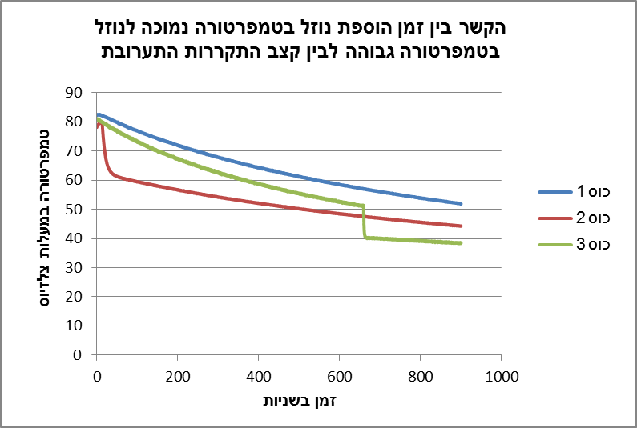

|  |  |  |
| --- | --- | --- |
| **מספר כוס** | **סוג תערובת (200 מ"ל)** | **הפרש הטמפ', Cº** |
| 1 | מים רותחים (קבוצת ביקורת) | 31.5- |
| 2 | תערובת חלב עם מים רותחים שנוצרה בתחילת הניסוי | 34.8- |
| 3 | תערובת חלב עם מים רותחים שנוצרה 5 דקות אחרי תחילת הניסוי | 42.0- |

1. לפי תוצאות הניסוי, מתי כדאי להוסיף חלב לקפה, אם אתם מעדיפים לשתות אותו:

* קר יותר - כדאי להוסיף חלב לקפה לקראת השתייה (במקרה שלנו, אחרי 5 דקות)
* חם יותר - כדאי להוסיף חלב לקפה מייד לאחר מזיגת המים.

1. מה לדעתכם גרם להבדלים בקצב איבוד החום בין שלושת הכוסות? הציעו ניסוי נוסף שיבחן את השערתכם.   
   הצעה לניסוי נוסף (הדגמה על שולחן המורה): למלא את הכוס הראשונה ב- 150 מ"ל מים רותחים + 50 מ"ל חלב קר. את שתי הכוסות הנוספות ב- 200 מ"ל של מים רותחים. בתום 10 דקות של מדידות להוציא מהכוס השניה 50 מ"ל מים ולהוסיף לתוכה 50 מ"ל חלב קר.

## נספח 1: שאלון על חווית הלימוד במעבדה הדיגיטלית

|  |  |  |  |  |
| --- | --- | --- | --- | --- |
| הרגשות שלי | | | | |
| **בזמן הניסוי** |  | מהרהר |  |  |
| **בזמן שלמדתי איך**  **להשתמש בחיישן** |  | מהרהר |  |  |
| **בזמן הגדרת משתנים בטאבלט** |  | מהרהר |  |  |
| **בזמן צפייה בתוצאות** |  | מהרהר |  |  |

## נספח 2: תצוגות מסך

**פירוט מסך של טאבלט EINSTEIN**

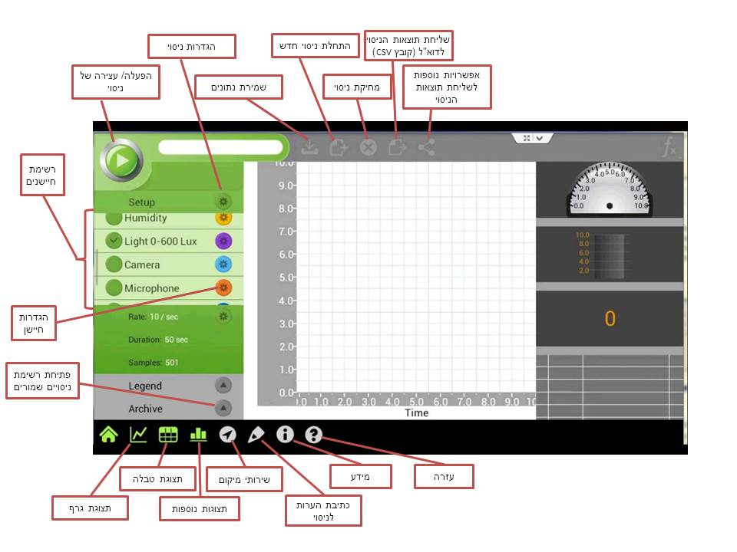

**פירוט מסך של טאבלט GLOBISENS**

**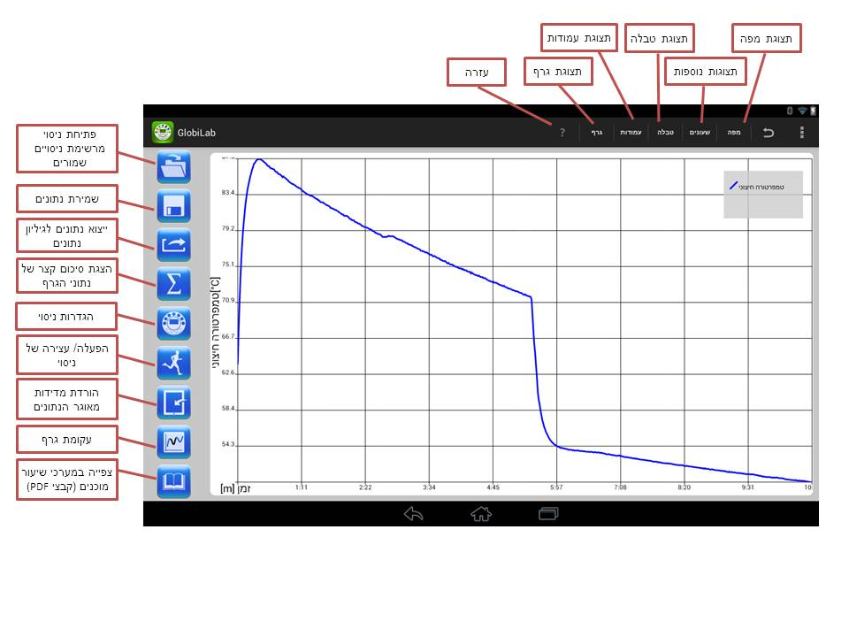**

1. להקפיד שהמזגן לא יפעל בזמן הפעילות. [↑](#footnote-ref-1)
2. ניתן לבצע את אותו ניסוי עם חיישן מתח. [↑](#footnote-ref-2)